дЕПАРТАМЕНТ ИНФОРМАЦИОННЫХ ТЕХНОЛОГИЙ
ГОРОДА мОСКВЫ

Информационная система
«Проход и питание» (ИС ПП)

ИНСТРУКЦИЯ ПО ВЫПОЛНЕНИЮ БАЗОВЫХ ОПЕРАЦИЙ В
МОДУЛЕ ВЕБ.АДМИНИСТРАТОР ИС ПП

ПИЛОТНЫЙ ПРОЕКТ
(функциональность Среднего админа)

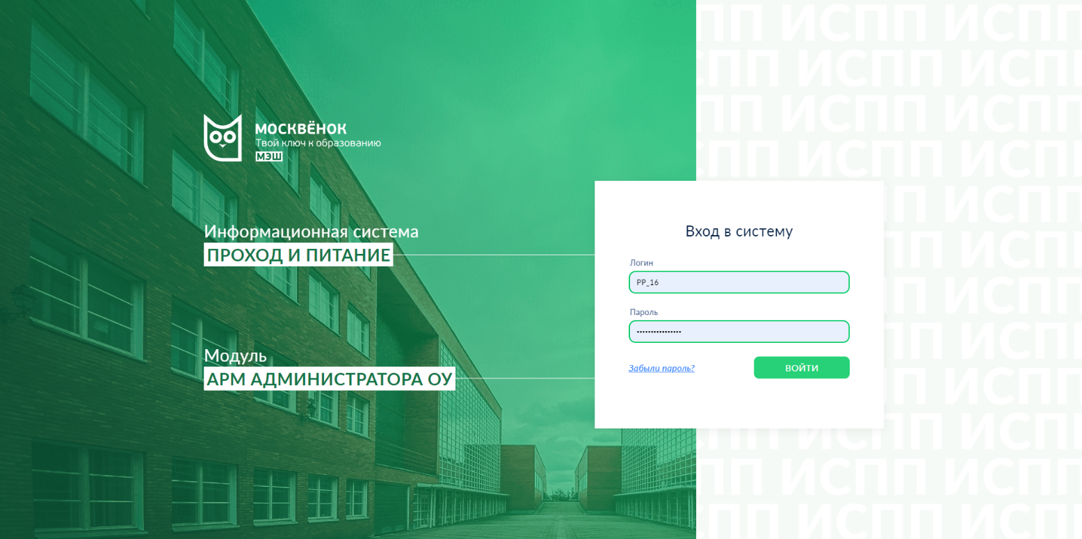

Москва
2024
Оглавление

Введение 3
1. НАЧАЛО РАБОТЫ 4
1.1. Запуск Среднего админа 4
1.2. Элементы интерфейса главной страницы Среднего админа 4
2. РАБОТА С КЛИЕНТАМИ 5
2.1. Группы ОО 6
2.1.1. Настройка параметров учебных групп 6
2.1.2. Назначение руководителя учебной группы 7
2.1.3. Добавление подгрупп не обучающихся 7
2.2. Сверка обучающихся 7
2.3. Операции с данными не обучающихся 9
2.3.1. Регистрация не обучающихся 9
2.3.2. Редактирование личных данных у не обучающихся 10
2.3.3. Перевод в другую группу/подгруппу не обучающихся 10
3. ПРЕДОСТАВЛЕНИЕ УСЛУГИ «ПИТАНИЕ». 12
3.1. Заявление на ЛП 13
3.2. Назначение рациона питания клиентам и его корректировка 13
3.2.1. Назначение льготного питания в школьных зданиях 13
3.2.2. Назначение льготного питания в отделениях с дошкольными группами 15
3.2.3. Исключение из Льготного плана питания отдельных комплексов ребенка 15
3.2.4. Отслеживание обучающихся с установленными ограничениями на комплексы питания 17
3.2.5. Исключение обучающегося из льготного плана питания 17
3.2.6. Назначение платного питания 18
3.3. Календарь дней питания 18
3.4. Создание, корректировка и отправка заявок на питание поставщику 19
3.5. Предоставление льготного питания 21
3.5.1. Создание Льготного плана питания 22
3.5.2. Обзор интерфейса Льготного плана питания 23
3.5.3. Корректировка Льготного плана питания 25
3.5.4. Передача невостребованных комплексов питания в группу резерва школьных зданий ОО 29
3.5.5. Распределение невостребованных порций в зданиях ОО с дошкольными группами 30
3.5.6. Оплата суточной пробы и питьевой воды 31
3.5.7. Оплата льготного плана 33
3.5.8. Отмена оплаты комплексов питания в плане 34
3.6. Предоставление платного питания 35
3.6.1. Создание Платного плана питания 36
3.6.2. Основные элементы интерфейса Платного плана 37
3.6.3. Назначение корректировки и способы её выполнения в платном плане 40
3.6.4. Ручная корректировка статусов комплексов платного питания 40
3.6.5. Контроль перед оплатой 41
3.6.6. Оплата платного плана 42
3.6.7. Реализация невостребованных комплексов через АРМ оператора питания 44
3.6.8. Отмена оплаты комплексов питания в Платном плане 45
3.7. Предоставление платного питания через сервис «Выбор питания из меню» 46
3.7.1. Штатный порядок предоставления вариативного питания 47
3.7.2. Создание Вариативного плана питания 48
3.7.3. Основные элементы интерфейса Вариативного плана питания 49
3.7.4. Фиксация предоставления питания в АРМ кассира 50
3.7.5. Оплата Вариативного питания 51
3.7.6. Решение нештатных ситуаций сервиса «Выбор питания из меню» 51
3.7.6.1. Блокировка авто-оплаты в Вариативном плане питания 51
3.7.6.2. Сторнирование ранее оплаченных комплексов 52
4. ОТЧЕТЫ 54
4.1. Отчеты по питанию. Группа отчетов сервиса «Выбор питания из меню» 55
4.1.1. Отчёт по заказам с сайта 55
4.1.2. Детальный отчет по заказам с сайта 57
4.1.3. Квитанции 57
4.1.4. Журнал операций ВП 58

Введение

Инструкция предназначена для работников ОО, ответственных за работу с информационной системой «Проход и Питание» (далее – ИС ПП) – участников пилотного проекта по внедрению веб-модуля «АРМ администратора ОУ» (веб-приложение, открывающееся в браузере; далее - Веб.Администратор). В инструкции рассмотрен порядок выполнения операций в ранней версии модуля Веб.Администратор, внедрение которой проводилось на 1 этапе Пилотного проекта.

Пилотный проект состоит из двух этапов.
Этап 1: апрель 2022 - март 2024 год. Переход к выполнению операций в модуле Веб.Администратор (далее – «Средний админ»). На начало этапа в старой версии АРМ администратора продолжала выполняться часть операций (см таблицу 1). Такой подход позволил планомерно, без прерывания предоставления услуг ИС ПП, выявлять и устранять недочеты, вносить необходимые корректировки в функциональность, в том числе на основе оценки пользователей.

Таблица 1. Распределение функциональности в начале первого этапа
Операции/Группы операций/Отчеты | Веб.Администратор (Средний админ) | АРМ Администратора  (старая версия)
Актуализация фото клиентов |  | P
Работа с представителями обучающихся |  | P
«Отчет по отсутствующим» (ЕМИАС) |  | P
Все остальные операции и отчеты | P

Этап 2: апрель 2024 – октябрь 2024 (ориентировочно). Включение в эксплуатацию новой версии Веб.Администратора (далее – «Новый админ»). Как и на первом этапе, выполнение операций будет распределено, но уже между двух версий Веб.Администратора («Новый админ» и «Средний админ»).

Таблица 2. Распределение функциональности в начале второго этапа
Операции/Группы операций/Отчеты | Веб.Администратор (Новый админ) | Веб.Администратор (Средний админ)
Все операции с идентификаторами | P
Актуализация руководителей групп | P
Отчет «Журнал посещений» | P
«Детализированный отчет по посещению» | P
Отчет «Табель учета посещаемости» | P
Все остальные операции и отчеты |  | P

- НАЧАЛО РАБОТЫ
  - Запуск Среднего админа
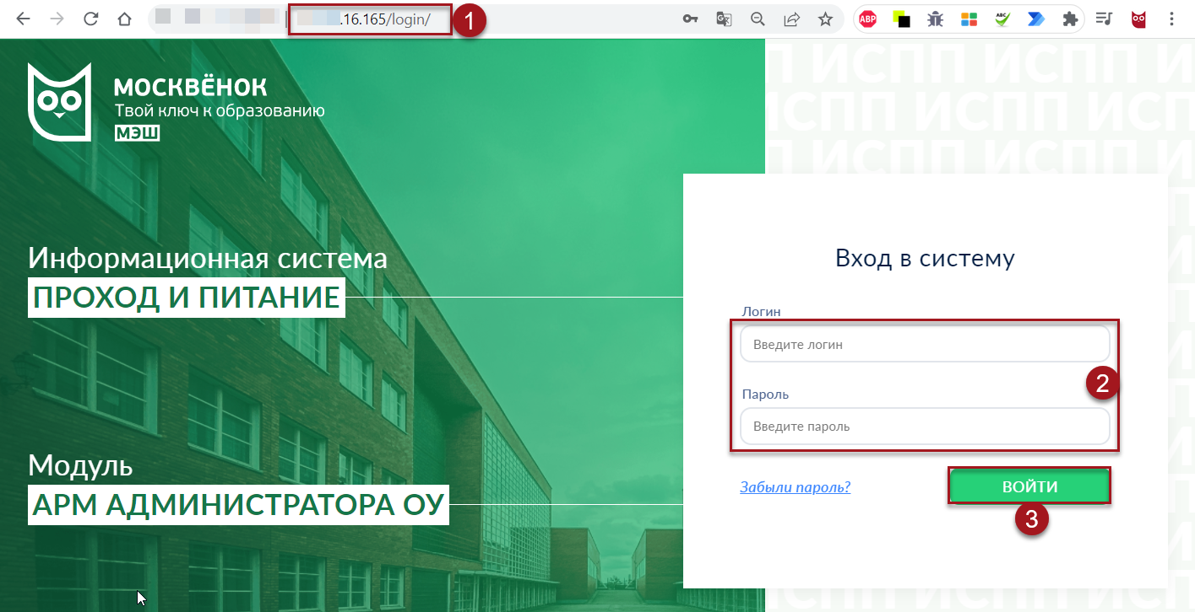
Рисунок 1. Запуск Среднего админа
Для запуска Среднего админа:
- В адресную строку веб-браузера вставить адрес сервера, предоставленный Администратором информационной безопасности вашей ОО.
- В окне авторизации ввести логин и пароль (предоставляются вместе со ссылкой).
- Нажать на кнопку «Войти». В первый раз система потребует ввести код, направленный, в виде СМС сообщения, на номер мобильного телефона, указанного в вашем профиле. После успешной авторизации на экране появится домашняя страница Среднего админа Рисунок 2.
  - Элементы интерфейса главной страницы Среднего админа
Элементы интерфейса Рисунок 2:
- Область меню, состоящая из следующих элементов:
- Кнопка с названием АРМа, которая позволяет перейти к стартовой рабочей области из любой формы Среднего админа.
- Кнопка свернуть/развернуть , которая сворачивает/разворачивает область меню.
- Меню Среднего админа, содержащее 5 разделов (Клиенты, Эл. идентификаторы, Питание, Отчеты, Настройки. В первых четырех разделах сгруппированы все инструменты пользователя в соответствие с логическим порядком работы с функционалом ИС ПП. Раздел «Настройки» предназначен для получения информации о зданиях ОО.
- Поисковая строка обеспечивает поиск по разделам меню.
- Область идентификации ОО и авторизованного ответственного: герб, наименование ОО и Ф.И.О ответственного. Щелчком по кнопке с инициалами ответственного  осуществляется выход из системы и настройка профиля (смена личного пароля; загрузка герба ОО).
- Рабочая область, где отображается электронная форма выбранного в меню инструмента. После входа в Средний админ в рабочей области отображается домашняя страница, содержащая:
- Список изменений в новой версии.
- Объявления.
- Ключевую статистику (данные о присутствующих в здании, число получателей льготного и платного питания, дату/время формирования последней заявки на льготное питание).
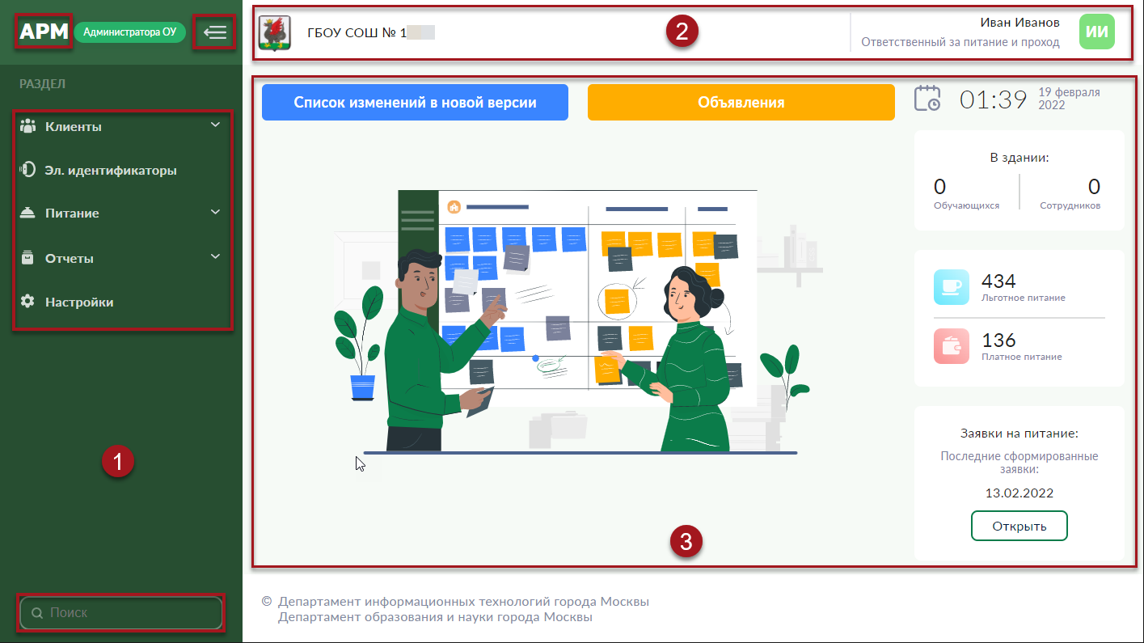
Рисунок 2. Элементы интерфейса Среднего админа.
- РАБОТА С КЛИЕНТАМИ
Клиенты ИС ПП (далее - клиенты) – физические лица, для которых в системе созданы учетные записи, т.е. зафиксированы сведения, необходимые для предоставления им услуг прохода и питания в данной ОО.
Клиенты-дети распределяются по учебным группам обучающихся (классы и дошкольные группы), а клиенты-взрослые (работники ОО и представители обучающихся) распределяются по предопределенным группам (администрация, пед. состав, тех. персонал, другое, родители, родители обучающихся других ОО).
Операции с данными клиентов те же, что и в предыдущей версии АРМ администратора:
- Актуализация учетных записей (далее – УЗ) обучающихся.
- Настройка параметров учебных групп.
- Актуализация учетных записей взрослых.
- Добавление/актуализация фотографии клиента.
- Подключение услуги «Информирование/доступ к сопровождению».
Раздел «Клиенты» включает следующие подразделы:
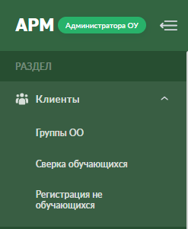  Рис 3. Раздел «Клиенты» | Группы ОО (аналог вкладки «Клиенты → Клиенты» АРМ администратора) – позволяет просмотреть перечень всех групп (учебных и предопределенных), карточку группы, состав группы, карточку клиента. Можно выгрузить список группы в файл формата excel.  Сверка обучающихся (аналог вкладки «Клиенты → АИС Реестры/Контингент» АРМ администратора) – форма сверки по контингенту обучающихся с сервисом «Контингент».  Регистрация не обучающихся (аналог вкладки «Клиенты → Регистрация» АРМ администратора) – форма регистрации взрослых клиентов.
  - Группы ОО
    - Настройка параметров учебных групп
Учебные группы в ИС «ПП» создаются автоматически, при принятии обучающихся по сверке с сервисом «Контингент». После создания учебной группы требуется обязательно привязать ее к тому зданию ОО, где дети получают питание. При необходимости, можно исключить группу из плана льготного питания.
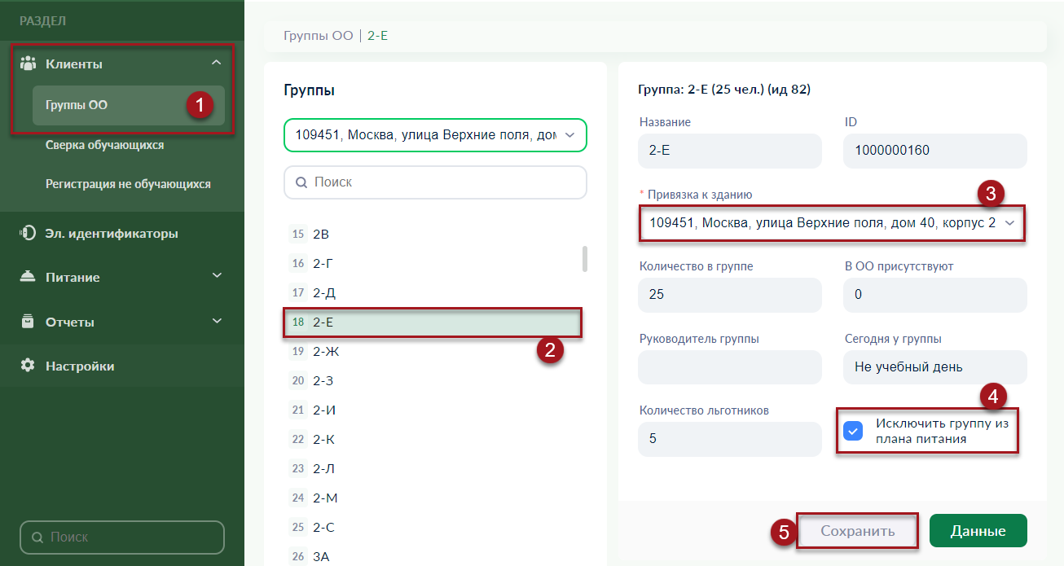
Рисунок 4. Настройка параметров учебных групп
Порядок действий:
- Для доступа к перечню групп ОО перейти в подраздел «Клиенты → Группы ОО»
- Щелчком ЛКМ выбрать нужную группу. Откроется карточка группы.
- В раскрывающемся списке «Привязка к зданию» выбрать здание, в котором дети получают питание.
- При необходимости выставить флаг (галочку) «Исключить группу из плана питания» - все обучающиеся данной группы будут исключены из Льготного плана питания.
- Для применения выполненных настроек нажать кнопку «Сохранить».

    - Назначение руководителя учебной группы
Операция проводится в Новом админе
    - Добавление подгрупп не обучающихся
Для предопределенных групп (выделенных синим цветом) можно создавать подгруппы.
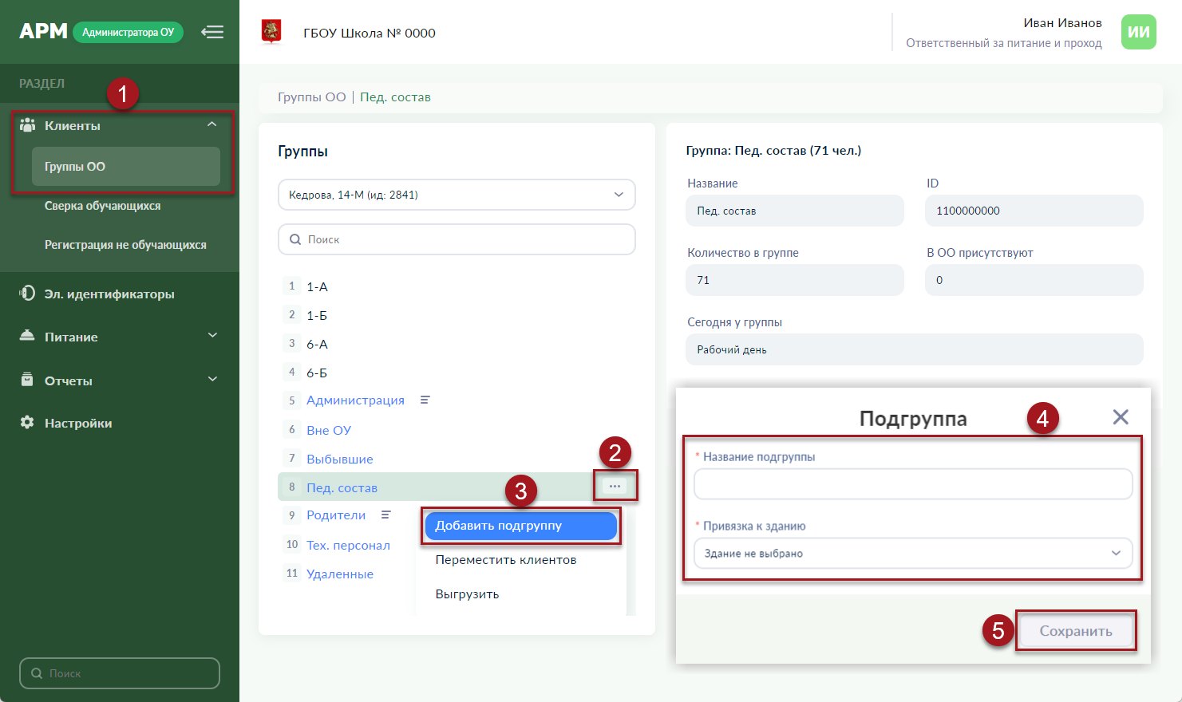
Рисунок 5. Добавление подгрупп не обучающихся
Порядок действий:
- Перейти в подраздел «Клиенты → Группы ОО».
- Напротив нужной группы, справа, нажать на три точки.
- В раскрывающемся списке выбрать «Добавить подгруппу».
- В появившемся окне обязательно придумать название подгруппы и выбрать привязку к зданию.
- Для применения выполненных настроек нажать кнопку «Сохранить».
  - Сверка обучающихся
Внимание! Сверка и принятие разногласий проводятся только при наличии изменений УЗ обучающихся в Новом админе.
Операции по зачислению нового обучающегося, изменению его персональных данных (кроме фото), перевода из другой ОО и отчисления в Среднем админе выполняются путем проведения сверки, в ходе которой ответственный подтверждает внесение изменений по обучающимся в ИС «ПП».
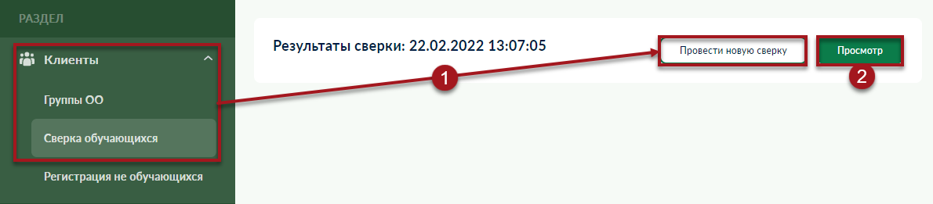
Рисунок 6. Проведение сверки данных по обучающимся ОО
Порядок действий:
- Перейти в раздел «Клиенты → Сверка клиентов». Нажать кнопку «Провести новую сверку».
- Дождаться проведения сверки (после окончания проведения сверки в левой части рабочей области появятся данные о дате и времени) и нажать кнопку «Просмотр». На экране появятся разногласия (разногласие - несоответствие данных о клиенте, имеющихся в ИС «ПП» с данными сервиса «Контингент») по обучающимся всех зданий ОО. Можно приступать к обработке разногласий.
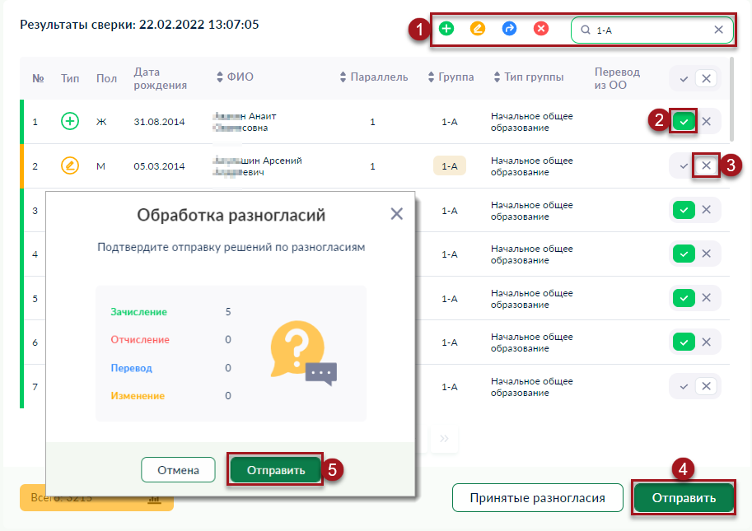
Рисунок 7. Обработка разногласий
Порядок действий:
- Для быстрого поиска разногласий воспользоваться фильтром:
  - По типу разногласия. По умолчанию фильтр отключен и в списке отображаются разногласия всех типов. Например, видна полноцветная иконка – разногласия по зачислению обучающихся присутствуют в списке. Щелчком ЛКМ по иконке мы включаем фильтр и теперь отображается контурная иконка – разногласия по зачислению не будут показаны.
  - По ФИО/группе, например в поисковую строку ввести 3 и более буквы фамилии ребенка, или наименование учебной группы (на рисунке – «1-А»).
- При совпадении данных обучающегося в сверке с данными в эталонном списке ответственный выставляет статус «Принять» .
- Если статус «Принять» был выставлен ошибочно, то отменить его можно щелчком ЛКМ по статусу «Отказ» .
- После выставления статусов нажать кнопку «Отправить». На экране появится окно «Обработка разногласий».
- Ознакомится со сводной информацией по выставленным статусам, и, если всё верно нажать кнопку «Отправить». Операция выполнена.

  - Операции с данными не обучающихся
Основными операциями по актуализации данных о работниках ОО и представителях обучающихся, являются:
- создание новой учетной записи;
- изменение персональных данных (ФИО, пол, дата рождения, телефон);
- назначение руководителем группы (только для работников ОО);
- изменение привязки к зданию ОО;
- перевод в другую группу (подгруппу).
    - Регистрация не обучающихся
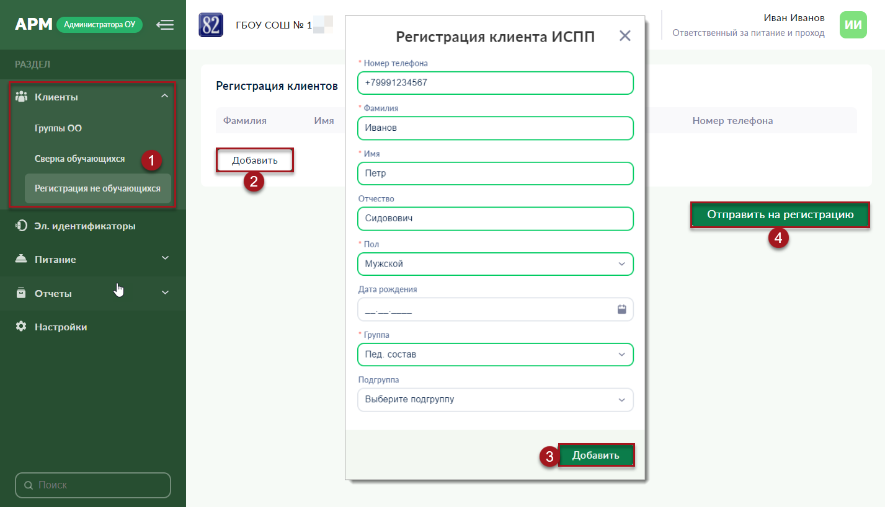
Рисунок 8. Создание новой учетной записи для взрослого клиента
Порядок действий:
- Перейти в подраздел «Клиенты → Регистрация не обучающихся».
- Нажать кнопку «Добавить». Откроется форма «Регистрация клиента ИСПП».
- Заполнить форму (обязательные поля обозначены звездочкой) и нажать на кнопку «Добавить».
- Нажать кнопку «Отправить на регистрацию». После успешного выполнения операции на экране появится всплывающее уведомление.
    - Редактирование личных данных у не обучающихся
Откроем карточку Иванова Петра Сидоровича, зарегистрированного нами ранее (Рисунок 8) в группе «Пед. состав».
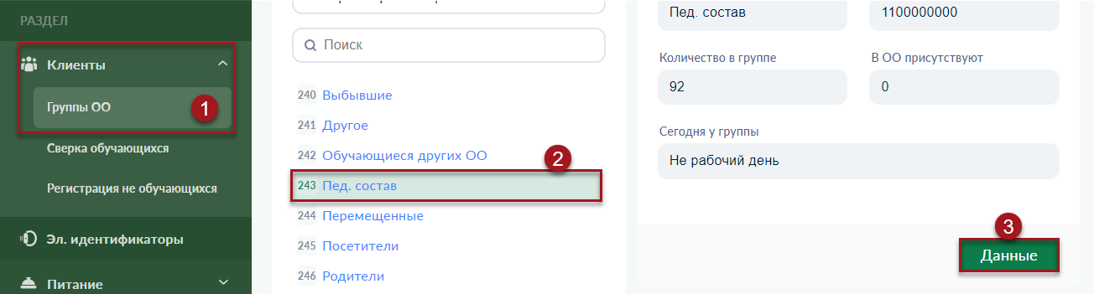
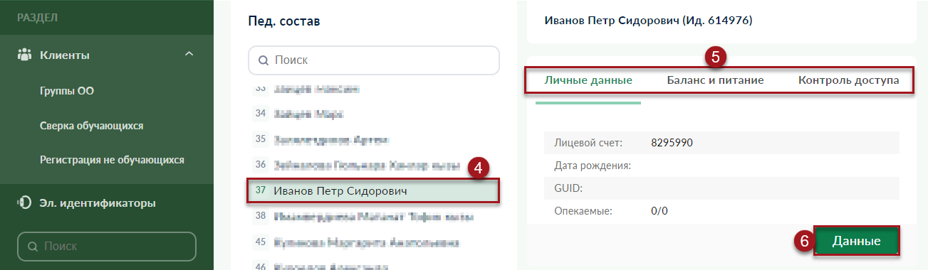
Рисунок 9. Доступ к карточке клиента
Порядок действий:
- Перейти в подраздел «Клиенты → Группы ОО».
- Выбрать группу «Пед. состав».
- Для просмотра списка клиентов нажать кнопку «Данные».
- В открывшемся списке выбрать клиента.
- В правой части окна отобразится Ф.И.О. клиента и краткая информация по учетной записи, распределенная по трём вкладкам – «Личные данные», «Баланс и питание» и «Контроль доступа». Данная информация доступна только для просмотра.
Для открытия карточки клиента нажать кнопку «Данные».
    - Перевод в другую группу/подгруппу не обучающихся
Перевод взрослых клиентов возможен только между предопределёнными (системными) группами: Администрация, Пед. состав, Другое, Тех. Персонал, Посетители, Выбывшие, Удаленные.
 | Перевод клиента в группу Выбывшие или Удаленные выполняется при увольнении работника ОО/выбытия обучающегося, представителем которого является данное лицо и приводит к автоматической блокировке электронного идентификатора (ЭИ).

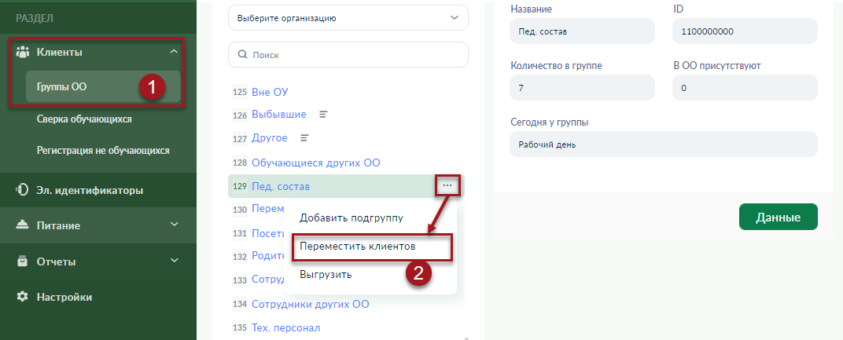
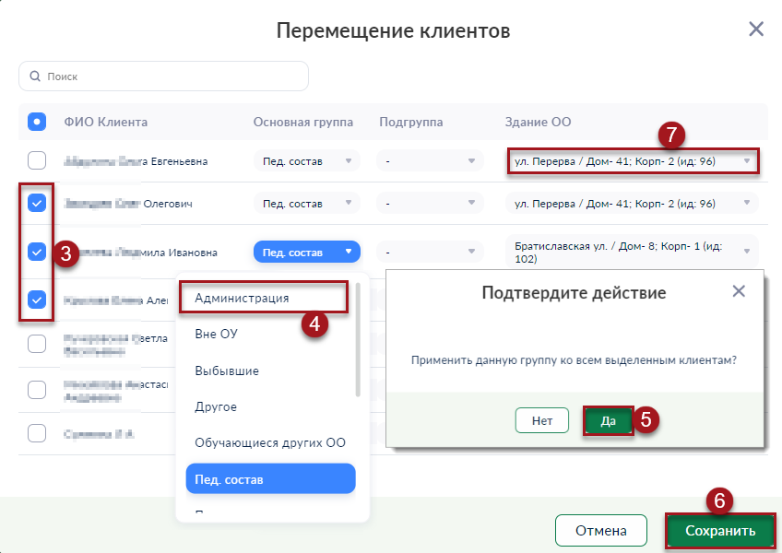
Рисунок 10. Привязка учетной записи взрослого клиента к зданию ОО и перевод в другую группу
Порядок действий, на примере перемещения клиента в другую группу:
- Перейти в подраздел «Клиенты → Группы» главного меню.
- Выбрать группу, клиента которой необходимо перевести и нажать кнопку . В открывшемся контекстном меню выбрать команду «Переместить клиентов».
- В открывшемся окне выставить флаги (галочки) напротив Ф.И.О. одного или нескольких клиентов и раскрыть список предопределенных групп щелчком по её названию в поле «Основная группа».
- Выбрать другую группу из списка (в примере «Администрация») щелчком ЛКМ.
- Подтвердить действие в открывшемся диалоговом окне.
- Для применения изменений нажать кнопку «Сохранить».
- Привязка учетной записи к зданию ОО проводится аналогично изменению группы, при этом на 4 шаге следует использовать поле «Здание ОО».
- ПРЕДОСТАВЛЕНИЕ УСЛУГИ «ПИТАНИЕ».
Все инструменты, использующиеся для предоставления питания сгруппированы в меню «Питание». Рассмотрим назначение подразделов меню:
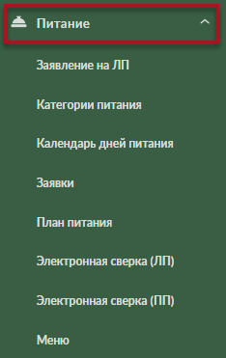  Рисунок 11. Раздел «Питание» | Заявление на ЛП (ранее «Интерактивные отчеты → Заявления») - форма для просмотра поступивших электронных заявлений на льготное питание и фиксацию факта предоставления подтверждающих документов заявителем и решения УС ОО (сервис «Заявление на льготное питание» на портале mos.ru).  Категории питания (ранее вкладка «Льготы») - форма для просмотра и назначения льготных и платных комплексов питания.  Календарь дней питания (ранее «Интерактивные отчеты → Календарь дней питания») - форма для выбора и отметки дней, в которые питание в данной ОО предоставляется или не предоставляется. Особенно необходима для обеспечения предоставлении питания с использованием сервиса «Выбор питания из меню».
Заявки (ранее «Товарный учет → Сводный отчет по заявкам») – форма для формирования и отправки заявок на льготные и платные комплексы питания поставщику.
Категории питания (ранее вкладка «Льготы») - форма для просмотра и назначения льготных и платных комплексов питания.
Меню (ранее вкладка «Меню») - форма для контроля актуальности ассортимента и цен текущего комплексного и буфетного меню в ОО, заполняется поставщиком питания.
План питания (ранее вкладка «Групповое питание») – содержит формы для создания, корректировки и оплаты ежедневных Льготного, Платного и Вариативного (сервис «Выбор питания из меню») планов питания, Комплектов бутилированной воды, Суточной пробы, Распределенных порций.
Электронная сверка ЛП (ранее «Интерактивные отчеты → Электронная сверка → Льготное питание») - форма для проведения «безбумажной» сверки с поставщиком предоставленного количества льготного комплексного питания.
Электронная сверка ПП (ранее «Интерактивные отчеты → Электронная сверка → Платное питание») форма для проведения «безбумажной» сверки с поставщиком предоставленного количества платного комплексного питания.
Результатом успешного выполнения операций в разделе «Питание» является корректная фиксация в ИС «ПП» факта предоставления рационов льготного и платного комплексного питания (включая рационы, заказанные родителями с использованием сервиса «Выбор питания из меню»).
  - Заявление на ЛП
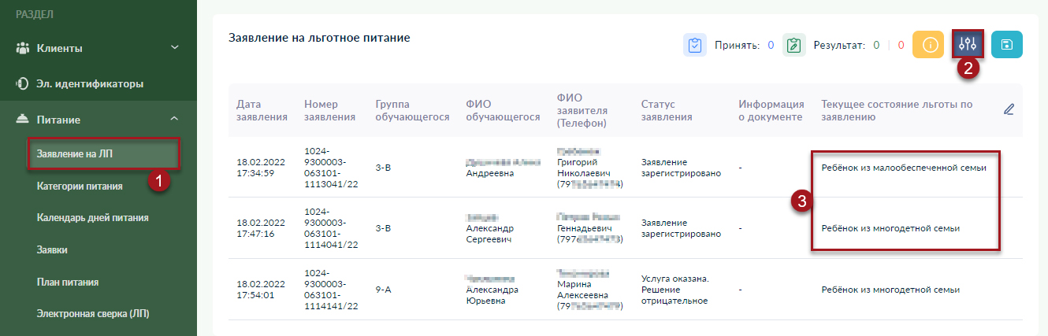
Рисунок 12. Просмотр заявлений на льготное питание
Порядок действий:
- Перейти в раздел меню «Питание → Заявление на ЛП».
- Открыть фильтр и последовательно выбрать: адрес здания ОО, группы обучающихся. Остальные фильтры (период, статус и показ архивных заявлений) не являются обязательными и используются по необходимости. Нажать кнопку применить – на экране появятся заявления согласно выбранным фильтрам. По каждому заявлению приводится подробная информация. Особо важным является поле «Статус» - при положительном решении обучающемуся автоматически назначается соответствующая категория льготы (разделе меню «Категории») и он попадает в Льготный план питания.
- Для заявлений в поле «Текущее состояние льготы» указывается 1 из 7 категорий льгот.
  - Назначение рациона питания клиентам и его корректировка
Основная форма, отражающая назначение рационов как льготного, так и платного комплексного питания находится в меню «Питание – Категории питания». Назначение рациона питания - необходимое условие для включения клиента ИС ПП в соответствующий план питания, что обеспечивает возможность учета его предоставления.
    - Назначение льготного питания в школьных зданиях
В школьных зданиях назначение питания проводится путем автоматического выставления обучающемуся определенной категории в разделе «Категории питания» после принятия положительного решения по заявлению представителя, поданному на портале mos.ru (услуга «Заявление на льготное питание»).
Льготное питание за счет средств бюджета города Москвы могут получить школьники, относящиеся к следующим льготным категориям:
- ребенок из многодетной семьи;
- ребенок из малообеспеченной семьи;
- ребенок-инвалид до 18 лет;
- ребенок-сирота или ребенок, оставшийся без попечения родителей;
- ребенок, у которого оба или единственный родитель являются инвалидами 1 или 2 группы (под единственным родителем понимается одинокая мать или отец);
- получатель выплат (доплат) к пенсии (ребенок, получающий пенсию по потере кормильца);
- ребенок с ограниченными возможностями здоровья.
После успешного оформления заявления в срок до 8 рабочих дней в ЛК заявителя на портале будет доставлено электронное уведомление о положительном либо отрицательном решении.
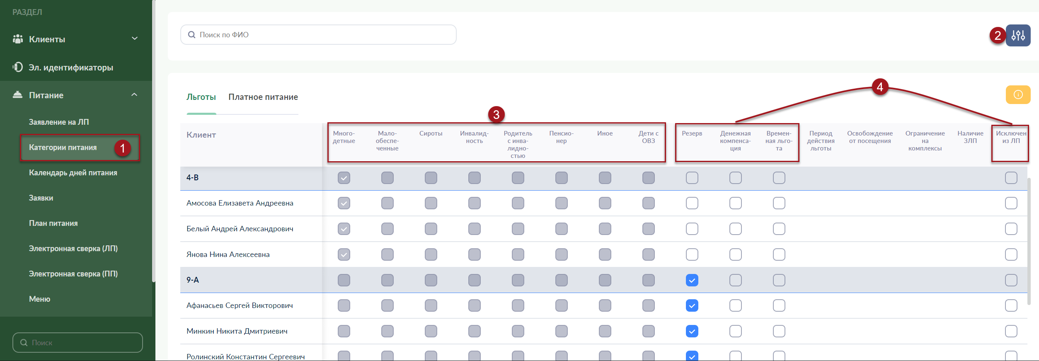
Рисунок 13. Форма «Льготы» в школьном отделении ОО
Порядок действий:
- Перейти в раздел меню «Питание → Категории питания». Откроется форма «Льготы».
- Открыть фильтр и выбрать учебные группы. При необходимости можно выбрать: другое здание ОО; льготную категорию; обучающихся с действующим освобождением от посещения (ЕМИАС); обучающихся, имеющих Заявление на льготное питание; обучающихся с ограничениями на комплексы; обучающихся исключенных из Льготного плана питания и выбрать период внесения изменений. Для подтверждения выбора нажать кнопку «Применить».
- Категории льгот, которые заполняются автоматически.
- Категории, по которым доступно ручное редактирование: Резерв – формирование группы резерва; Денежная компенсация – исключение из Льготного плана питания ребенка, получающего компенсацию за льготное питание; Временная льгота – включение ребенка в Льготный план питания на время некорректной работы сервиса «Заявление на льготное питание»; Исключен из ЛП - исключение обучающегося из Льготного плана питания.
    - Назначение льготного питания в отделениях с дошкольными группами
Назначение проводится ответственным, путем выставления флажков (галочек) в поле соответствующей категории в форме «Категории питания» для всех обучающихся, которым предоставляется питание. Аналогичный порядок включения обучающихся в Льготный план питания используется для зданий колледжей, кадетских корпусов, коррекционных школ.
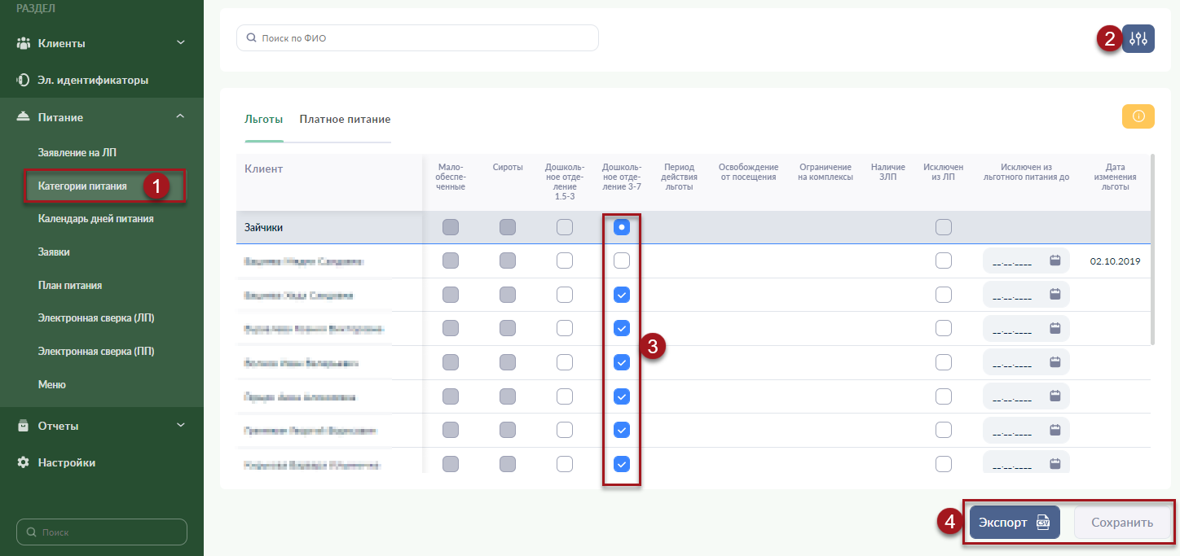
Рисунок 14. Назначение льготного питания в отделениях с дошкольными группами
Порядок действий:
- Перейти в раздел меню «Питание → Категории питания».
- Открыть фильтр (окно «Фильтр» на рисунке не показано) и последовательно выбрать: адрес здания ОО, группы обучающихся. Остальные фильтры не являются обязательными и используются по необходимости. Нажать кнопку применить – на экране появятся данные обучающихся выбранных учебных групп.
- Щелчком ЛКМ выставить/снять флажок для назначения/отмены категории. Флажки можно устанавливать/снимать как для отдельных обучающихся, так и для всей группы.
- Для применения изменений нажать кнопку «Сохранить». Список можно выгрузить в файл формата Excel нажав на кнопку «Экспорт».
    - Исключение из Льготного плана питания отдельных комплексов ребенка
Для обучающихся, которые включены в Льготный план питания (в школах, детсадах, колледжах) есть возможность гибко управлять ежедневным рационом (набором комплексов горячего питания) и включать в план только те из них, которые реально заказываются для конкретного обучающегося, т.е. настроить ограничения на комплексы питания.
Например, 4 из 25 родителей дошкольной группы «Зайчики» не приводят детей на первый завтрак. По согласованию с ними ответственный за ИС ПП завтраки на этих детей у Поставщика не заказывает. Чтобы в Льготном плане комплекс «Завтрак 1» для них не назначался и его не приходилось ежедневно блокировать – ответственная исключила данный комплекс из рациона (отдельно для каждого ребенка).

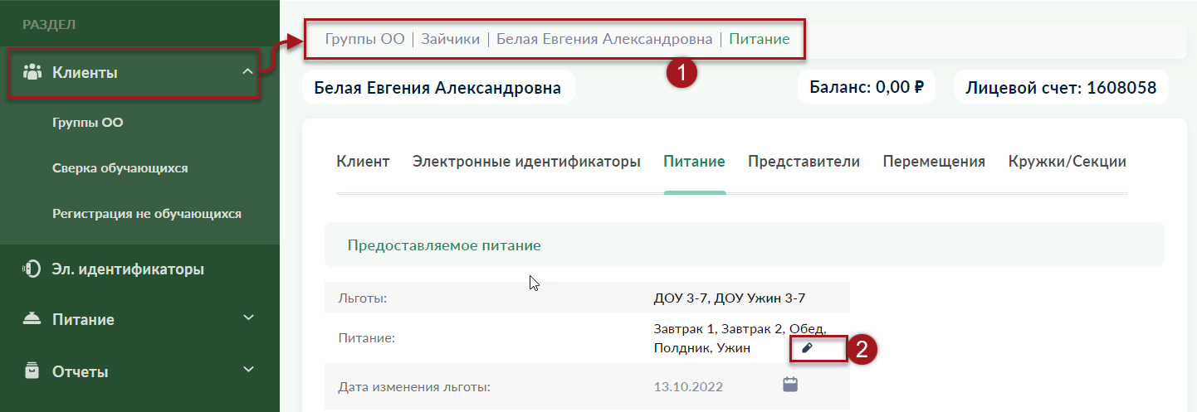
Рисунок 15. Раздел «Питание» личной карточки клиента

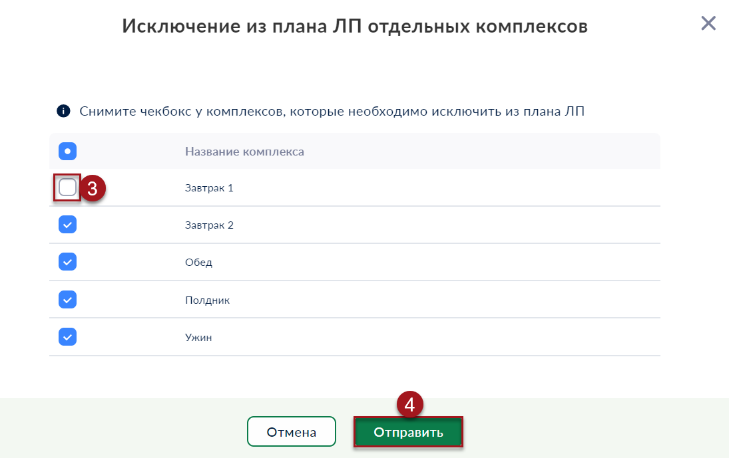
Рисунок 16. Исключение из Льготного плана отдельных комплексов питания
Порядок действий:
- Открыть раздел «Питание» личной карточки обучающегося.
- В поле с перечнем назначенных комплексов нажать кнопку «Редактировать».
- В открывшемся окне снять флажок напротив тех комплексов, которые требуется исключить (в примере - «Завтрак 1»).
- Для сохранения изменений и закрытия окна «Исключение из Льготного плана отдельных комплексов» нажать кнопку «Отправить».

    - Отслеживание обучающихся с установленными ограничениями на комплексы питания
Установленные ограничения на комплексы можно быстро отследить в разделе «Льготы» формы «Категории питания». При наличии ограничений в соответствующем поле строки обучающегося появится иконка (Рисунок 17). Настройка ограничений проводится в личной карточке обучающегося и рассмотрена ранее (Рисунок 16).
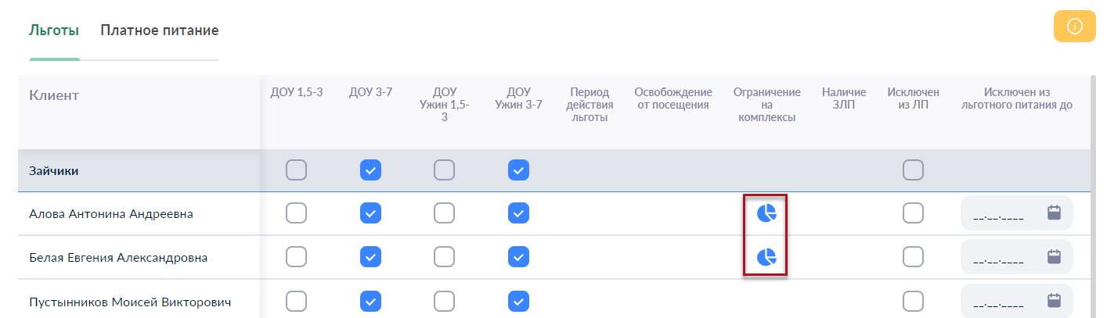
Рисунок 17. Индикация наличия ограничений на комплексы в форме «Категории питания
    - Исключение обучающегося из льготного плана питания
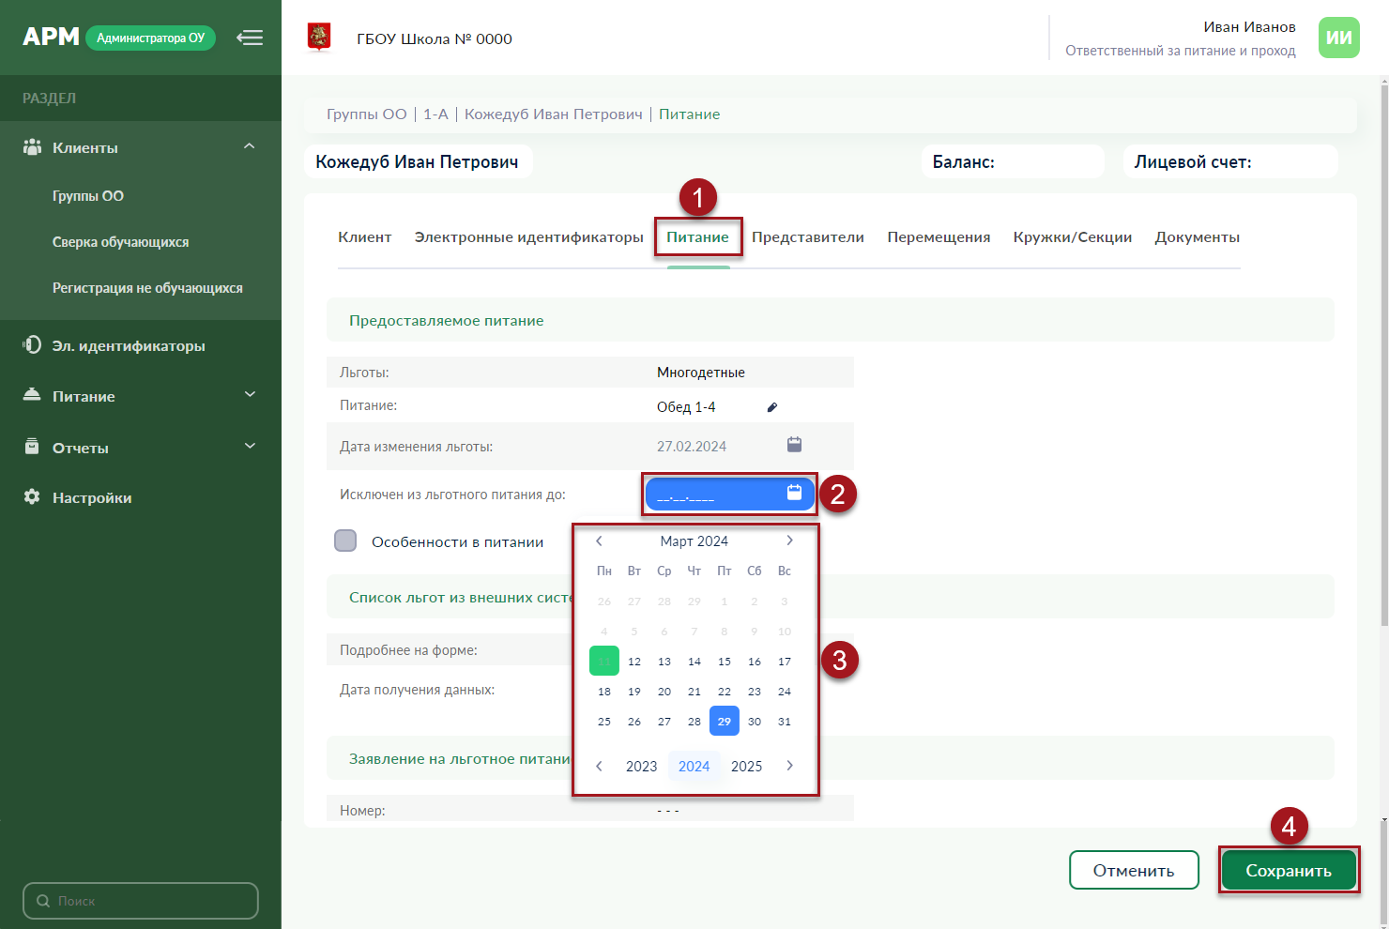
Рисунок 18. Исключение клиента из льготного плана питания
Порядок действий:
- Открыть раздел «Питание» личной карточки обучающегося.
- В поле «Исключен из льготного питания до:», напротив нажать на «Календарь».
- В раскрывшемся окне календаря выбрать дату окончания, до которой требуется исключить (в примере до «29»).
- Для сохранения изменений нажать кнопку «Сохранить».
    - Назначение платного питания
Назначение проводится ответственным, путем выставления флажков (галочек) в поле соответствующих платных комплексов питания (завтраки, обеды и т.д.) в форме «Категории питания → Платное питание» для всех клиентов ИСПП (обучающихся и работников ОО), которым предоставляется платное питание. В результате выполнения операции клиенты ИСПП будут включены в Платный план питания.

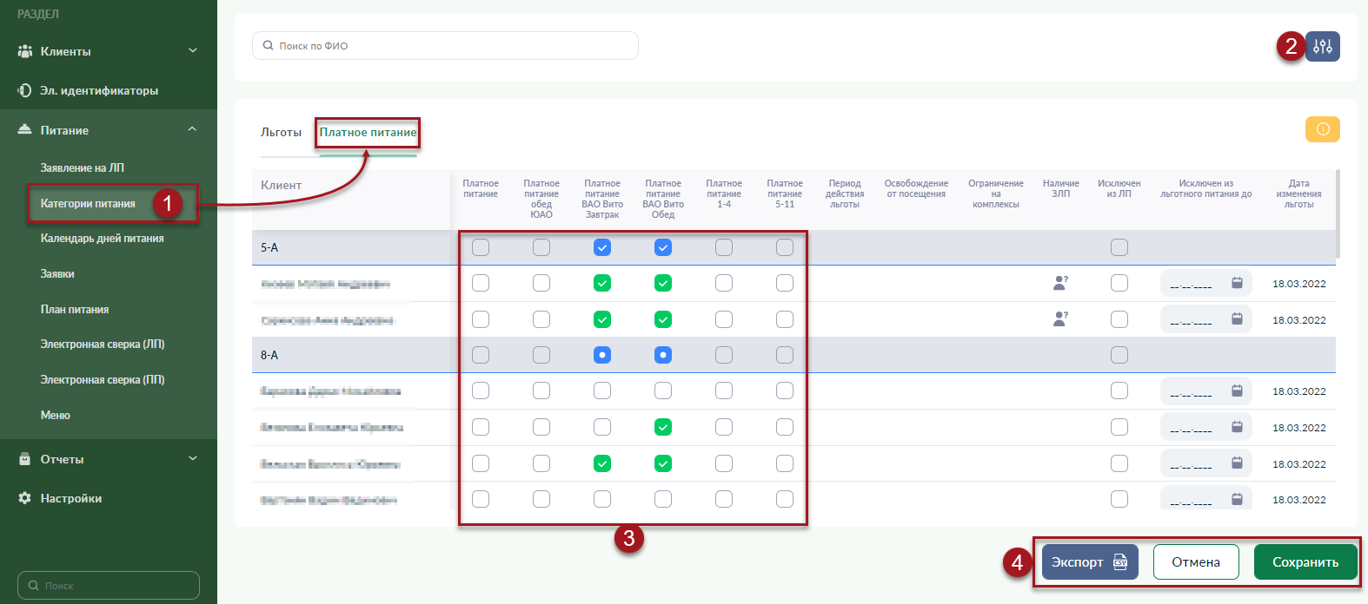
Рисунок 19. Назначение платного питания
Порядок действий:
- Перейти в раздел меню «Питание → Категории питания → Платное питание».
- Открыть фильтр (окно «Фильтр» на рисунке не показано) и последовательно выбрать: адрес здания ОО, группы обучающихся. Остальные фильтры не являются обязательными и используются по необходимости. Нажать кнопку применить – на экране появятся данные обучающихся выбранных учебных групп.
- Щелчком ЛКМ выставить/снять флажок для назначения/отмены комплекса платного питания. Флажки можно устанавливать/снимать как для отдельных обучающихся, так и для всей группы.
- Для применения изменений нажать кнопку «Сохранить». Список можно выгрузить в файл формата Excel нажав на кнопку «Экспорт».

  - Календарь дней питания
Календарь дней питания в Среднем админе сохранил интерфейс и назначение календаря обычной версии АРМ администратора. В календаре, отдельно для каждого здания ОО отмечаются учебные и не учебные дни (питание не предоставляется). В те дни, для которых отмечено, что питание не предоставляется, нельзя подать заявку поставщику, сформировать и оплатить план питания, представитель обучающегося на сможет заказать питание на портале mos.ru (сервис «Выбор питания из меню»).
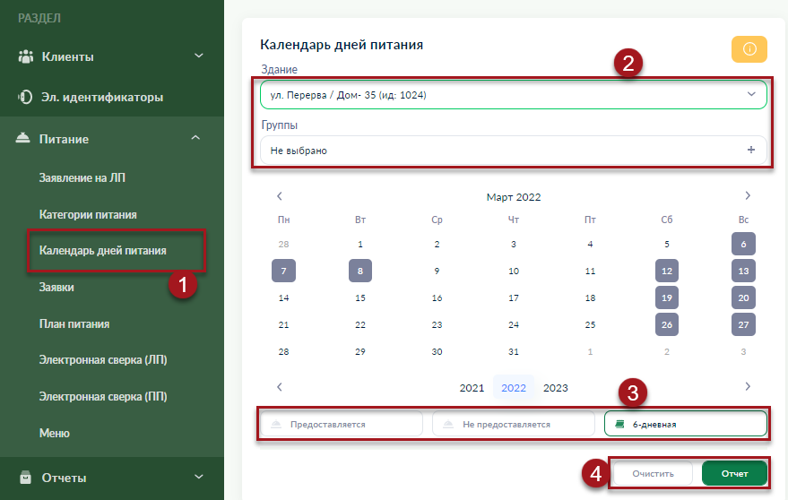
Рисунок 20. Календарь дней питания
Порядок действий:
- Для доступа к календарю перейти в раздел «Питание → Календарь дней питания».
- Выбрать здание ОО, для которого будет проводиться настройка, затем выбрать учебные группы. Последовательно выбирая разные учебные группы, для 1 здания можно настроить несколько календарей. Например, когда каникулы для младших и старших классов проходят в разное время.
- Выделив в календаре один или несколько дней с помощью кнопок «Предоставляется» и «Не предоставляется», можно не учебный день отметить, учебным и наоборот. Кнопка «6-дневная» установит учебными днями все субботы для выбранных учебных групп.
- Кнопка «Очистить» позволяет удалить внесенные изменения, кнопка «Отчет» открывает отчетную форму календаря с возможностью выгрузки в файл excel.
  - Создание, корректировка и отправка заявок на питание поставщику
Заказ питания поставщику осуществляется ежедневно по каждому зданию отдельно. Расчет количества комплексов питания проводится на основе:
- анализа фактической посещаемости обучающихся за предыдущие периоды;
- данных, предоставленных классными руководителями;
- данных централизованного отчета «Отсутствие обучающихся»
В заявку включаются льготные рационы питания, суточная проба и питьевая вода.
Период до даты оказания услуги, в течение которого разрешается корректировать заявку, устанавливается условиями действующего государственного контракта на оказание услуг по организации питания за счёт средств бюджета.
В АРМ администратора ОУ корректировка допускается до 12:00 рабочего дня, предшествующего дате оказания услуги, что соответствует требованиям государственного контракта для большинства зданий ОО.
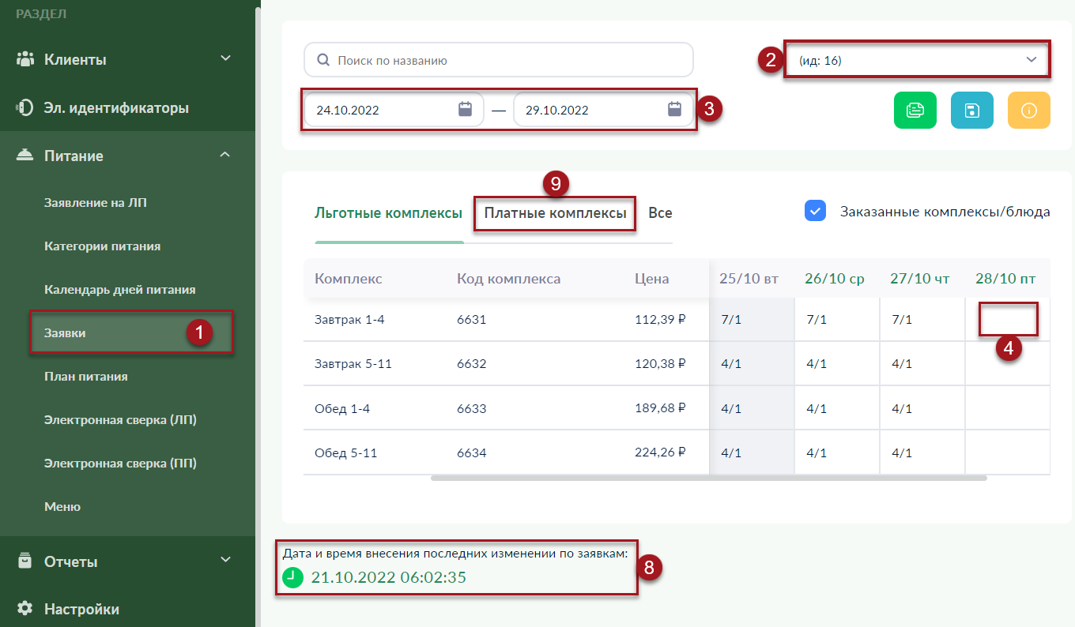
Рисунок 21. Форма «Заявки»
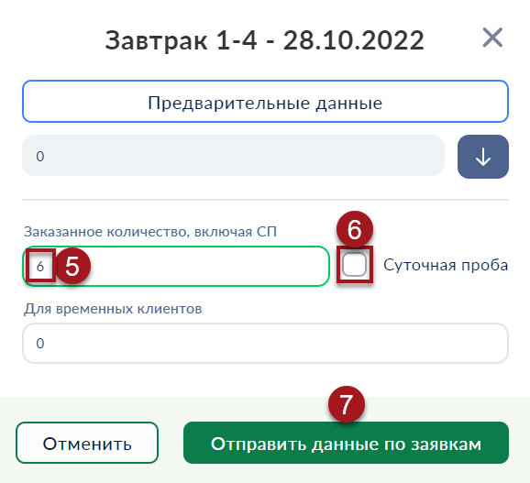
Рисунок 22. Окно заказа выбранного комплекса питания
Порядок действий (Рисунок 21 и Рисунок 22):
- Формирование и корректировка заявок на льготное и платное комплексное питание проводится в форме «Заявки» раздела «Питание» (Рисунок 21).
- По умолчанию в таблице отображается список комплексов для заказа льготных комплексов для здания ОО, к которому относится учетная запись, предоставленная администратором безопасности. Для выполнения заказа за другое здание выбрать его из выпадающего списка – данные в таблице автоматически обновятся.
- По умолчанию в таблице выводятся данные за текущую неделю, период можно изменить, настроив с помощью календаря дату его начала и окончания. На белом фоне отображаются дни, на которые доступна корректировка заказа, на сером – корректировка запрещена (например: ввиду окончания развешенного периода, настройки календаря дней питания, отсутствия меню поставщика).
- Для выполнения/корректировки заявки выполнить щелчок ЛКМ в ячейке на пересечении требуемых даты и комплекса питания. Например, закажем Завтрак 1-4 на 28.10 на 6 обучающихся + 1 суточную пробу. По щелчку на ячейке откроется окно заказа.
- В окне заказа (Рисунок 22) в поле «Заказанное количество, включая СП» ввести число 6.
- Выставить флажок «Суточная проба» - сумма заказа в поле «Заказанное количество, включая СП» автоматически увеличится на 1 и станет равно 7.
- Нажать кнопку «Отправить данные по заявкам». Операция выполнена.

- Параметр «Дата и время внесения последних изменений по заявкам» обновится до текущего времени (Рисунок 21). Именно эта дата отображается на домашней страничке Среднего админа (блок «Заявки на питание»).
- Заказ платных комплексов питания (схема «Платный план») выполняется в разделе «Платные комплексы» аналогично рассмотренному порядку заказа льготного питания.

  - Предоставление льготного питания
Для фиксации предоставления льготного питания обучающимся используется Льготный план питания – это электронная форма, в которой ежедневно фиксируется количество фактически предоставленного льготного питания обучающимся (по каждому зданию в разрезе рационов).
Для включения обучающегося в льготный план питания требуется соблюдение двух условий:
- привязка учебного класса/дошкольной группы к зданию ОО (Рисунок 4);
- установленная льготная категория во вкладке «Льготы».

Суточная проба, питьевая вода, распределение порций в детских садах фиксируются в отдельных электронных формах Среднего админа.

    - Создание Льготного плана питания
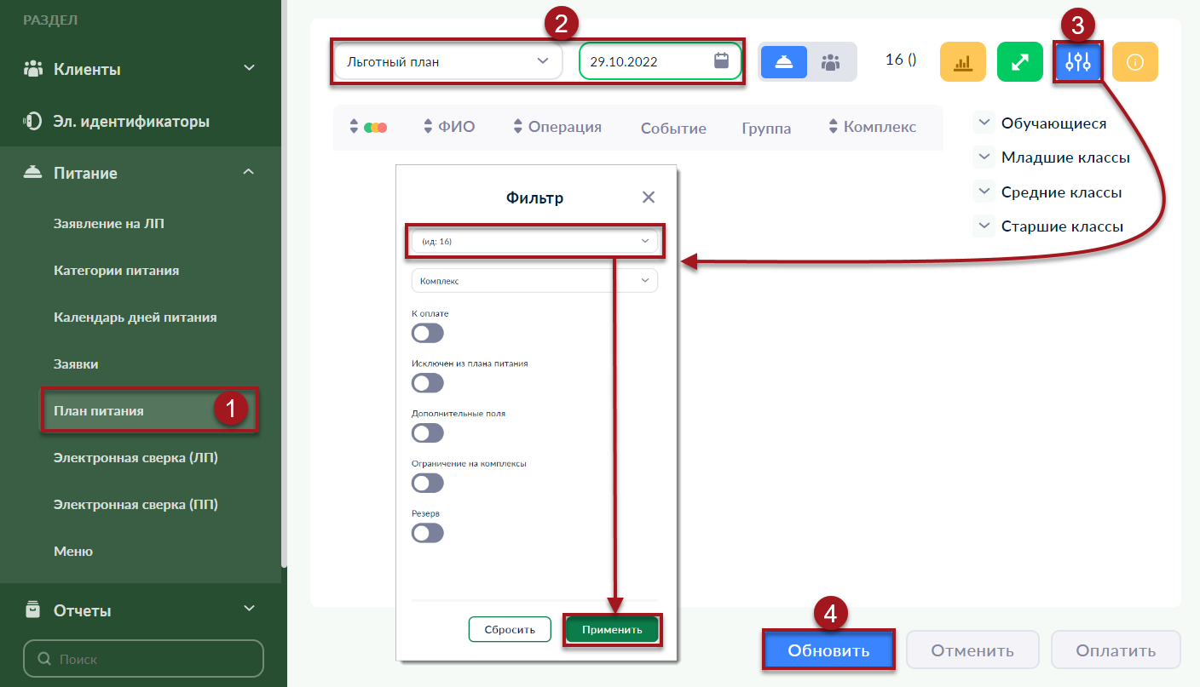
Рисунок 23. Создание льготного плана питания
Порядок действий:
- Перейти в меню «План питания».
- По умолчанию в форме выставлены настройки на создание Льготного плана на текущую дату. При необходимости создания плана за другую дату – выбрать ее в календарике.
- По умолчанию план будет создан для своего здания. При необходимости формирования плана за другое здания ОО – открыть фильтр, в раскрывающемся списке выбрать нужное здание и сохранить изменения нажатием на кнопку «Применить».
- Для создания плана нажать кнопку «Обновить». В случае успешного выполнения операции основная экранная форма (аналитическая таблица) плана заполнится данными о предоставляемых обучающимся комплексах льготного питания.

    - Обзор интерфейса Льготного плана питания
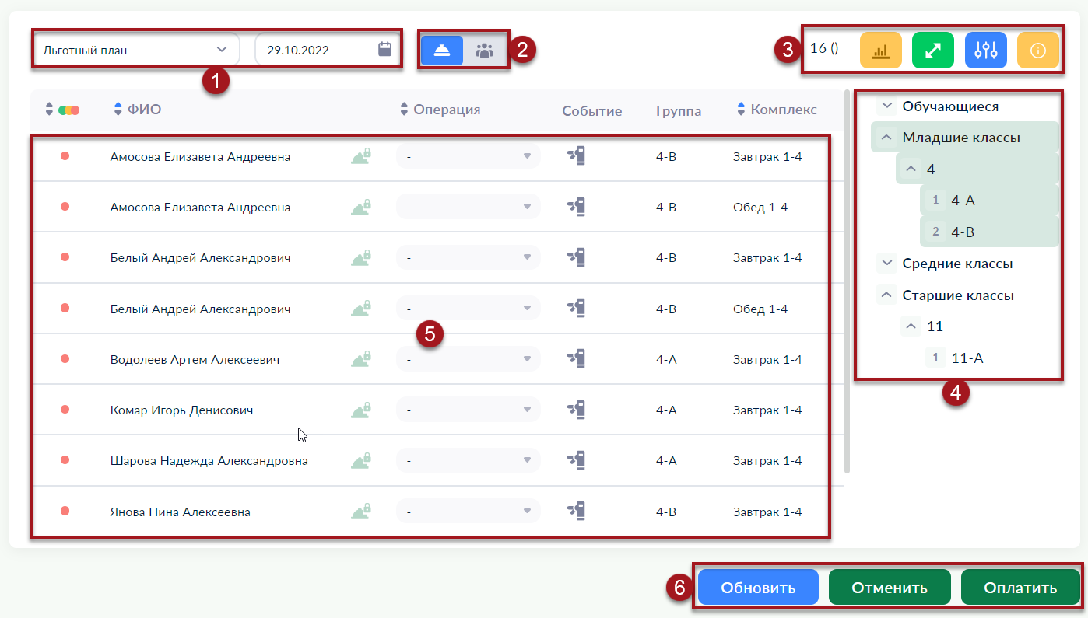
Рисунок 24. Основные элементы интерфейса Льготного плана
Основные элементы интерфейса:
- 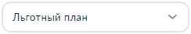 - раскрывающийся список выбора одной из форм для фиксации предоставления комплексного питания. По умолчанию выбрана форма Льготный план, кроме нее к льготному питанию относятся: Питьевая вода, Суточная проба и Распределенная порция.
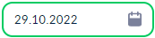 - календарик, позволяет выбрать дату создания/просмотра выбранной формы (Льготного плана, Суточной пробы и др.).
- Кнопки переключения вида отображения данных в аналитической таблице плана:  - вид «Рационы» включен по умолчанию, 1 строка таблицы отображает отдельный комплекс питания клиента (например, завтрак). Только при выборе этого вида отображается поле «Операция», содержащая команды для корректировки плана.  - вид «Клиенты» - 1 строка таблицы отображает все комплексы питания клиента на текущую дату. Удобен для просмотра комплексов питания, назначенных клиенту.
- 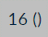 - идентификатор здания, по которому в текущий момент выполняется операция. Полезен, при выполнении операций за другие здания ОО.  - просмотр (при наведении курсора мыши) статистики по текущему количеству оплаченных и ожидающих оплаты рационов/клиентов в аналитической таблице плана. Используется для контроля выполнения операций корректировки/оплаты Льготного плана.
 - кнопка для просмотра сводной таблицы плана, которая содержит обобщенную информацию о предоставляемом питании в разрезе возрастных категорий и учебных групп. Выводится количество оплаченных, ожидающих оплаты комплексов питания и общее количество детей-льготников. В отдельных строках таблицы выводится информация о питании переданном резервникам, суточной пробе и заказе поставщику питания.
 - кнопка вызова фильтра, который позволяет выбрать здание ОО, за которое будет построен план, выполнить «тонкую» настройку параметров плана, например, построить план по определенному комплексу питания, вывести только рационы, имеющие статус «К оплате» и др.
 - кнопка вызова контекстной справки, содержащей краткое описание элементов управления, функций и операций по текущей форме.
- По умолчанию Льготный план создается для всех учебных групп. При необходимости можно выбрать отдельные возрастные категории, или группы для включения в план. Для этого предназначена область выбора возрастных категорий/учебных групп. Например, щелчок ЛКМ по названию возрастной категории «Младшие классы» приведет к выделению всех младших классов (1-4). План будет построен только по ним. Щелчок ЛКМ по кнопке раскроет структуру возрастной группы «Младшие классы», мы увидим все параллели (1, 2, 3, 4) и сможем выбрать отдельную параллель. Раскрыв структуру параллели – сможем выбрать отдельные классы. Щелчок ЛКМ на элементе снимает выделение с предыдущего. Щелчок ЛКМ при нажатой клавише Shift позволяет выбрать группу элементов.
- Аналитическая таблица плана – содержит детальную информацию по предоставлению питания в выбранных группах.
- поле со статусами оплаты комплексов питания:
- Зеленый – «Отмечен к оплате»: 1) Автоматически назначается системой для детей, которые посещали по данным ИСПП здание в день предоставления питания; 2) Проведена ручная корректировка (выбрана команда «Оплата» в поле «Операция»); 3) Автоматически назначается системой если комплекс передан резервнику.
- Красный – «Не отмечен к оплате»: 1) Автоматически назначается системой для детей, которые не посещали по данным ИСПП здание в день предоставления питания; 2) Проведена ручная корректировка (выбрана команда «Блок» в поле «Операция»); 3) Проведена отмена оплаты (выбрана команда «Отмена» в поле «Операция» + «Отменить»).
- Желтый – «Оплачен». Статус назначается оплаченным рационам.
– полное ФИО обучающегося. При помощи кнопок «Стрелка вверх» и «Стрелка вниз» можно сортировать данные в таблице по возрастанию и убыванию.
 – кнопка «Резерв». Позволяет выбрать участника группы резерва, передать ему невостребованное питание, а также отменить выполненную замену.
– в ячейке каждого комплекса питания содержит раскрывающийся список с командами для ручной корректировки статусов:
- «Оплата» – присвоение комплексу питания статуса «Отмечен к оплате».
- «Блок» – присвоение комплексу питания статуса «Не отмечен к оплате»
- «Сброс» – отмена выполненной ранее корректировки комплекса питания.
- «Отмена» – отменяет выполненную ранее оплату комплекса питания (сторнирование).
Для каждой из перечисленных операций в списке присутствуют дополнительные команды, позволяющие проводить операцию одновременно:
- для всех комплексов питания, назначенных обучающемуся (например, «Клиент Оплата»)
- для всех обучающимся выбранных учебных групп (например, «Группа Оплата»).
Таким образом, всего в списке содержится 12 команд (4 команды по 3 варианта).
– в поле отображается статус присутствия ребенка в здании в день предоставления питания.
 – не присутствовал.
– присутствовал. Например, отмечен привод ребенка в детский сад; прошел по ЭИ через турникет в школе, приложил ЭИ к считывателю АРМ кассира (или любого другого АРМа ИСПП).
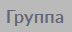– в поле отображается наименование учебной группы.
– в поле отображается наименование комплекса питания. При помощи кнопок «Стрелка вверх» и «Стрелка вниз» можно сортировать данные в таблице по возрастанию и убыванию.
- Командные кнопки:
«Обновить» – построение плана заново для учета всех событий, которые могли произойти с момента его создания. Например, изменился состав льготников, группы резерва, обучающиеся-льготники проходили в здание ОО (в Льготном плане комплексам детей, по которым зафиксировано присутствие в здании системой автоматически присваивается статус «Отмечен к оплате»). Рекомендуется обновлять план перед выполнением корректировки.
«Отменить» – отмена оплаты (сторнирование) комплексов питания, для которых предварительно в поле «Операция» была выбрана команда «Отмена оплаты».
«Оплатить» – завершающая операция при работе с Льготным планом, проводится после корректировки плана и приводит к фиксации в ИС ПП количества предоставленных комплексов льготного питания за выбранную дату.
    - Корректировка Льготного плана питания
Льготный план питания должен отражать количество фактически предоставленных рационов питания. Для этого может потребоваться его ручная корректировка.
Корректировка плана считается завершенной, когда (с учетом проведенного распределения порций и передачи питания резервникам) соблюдается равенство: количество комплексов питания уже оплаченных + отмеченных к оплате = количеству комплексов питания, указанных в корешке и талоне абонементной книжки.
Корректировка доступна в течение отчётного периода (текущий месяц) + 5 календарных дней следующего месяца.

Способы корректировки:
- В школьных отделениях ОО: фиксация передачи невостребованных комплексов питания обучающимся из группы резерва (статус оплаты комплекса питания автоматически изменится на «Отмечен к оплате»).
- В дошкольных отделениях ОО: фиксация распределения невостребованных комплексов питания (из-за отсутствия детей) на всех присутствующих обучающихся (увеличение выхода порции).
- Изменение статуса оплаты комплекса питания на «Отмечен к оплате». Например: обучающемуся-льготнику питание заказано и предоставлено, но по данным ИСПП в здании его не было (получил доступ без прикладывания ЭИ).
Изменение статуса оплаты комплекса питания на «Не отмечен к оплате». Например: обучающемуся-льготнику питание не заказывалось и не предоставлялось, но по данным ИСПП он присутствовал в здании в день предоставления питания.
По умолчанию, если ребёнок получил доступ в здание по электронному идентификатору (в школе) или его привод был отмечен на Инфопанели (в детском саду), независимо от времени входа и выхода в льготном плане питания все рационы, назначенные данному ребёнку, получат статус «Отмечен к оплате».
При необходимости, корректировку можно проводить одной или нескольким группам. Выбор осуществляется с помощью фильтра, который представлен в виде перечня возрастных категорий и учебных классов в правой части плана (Рисунок 25). 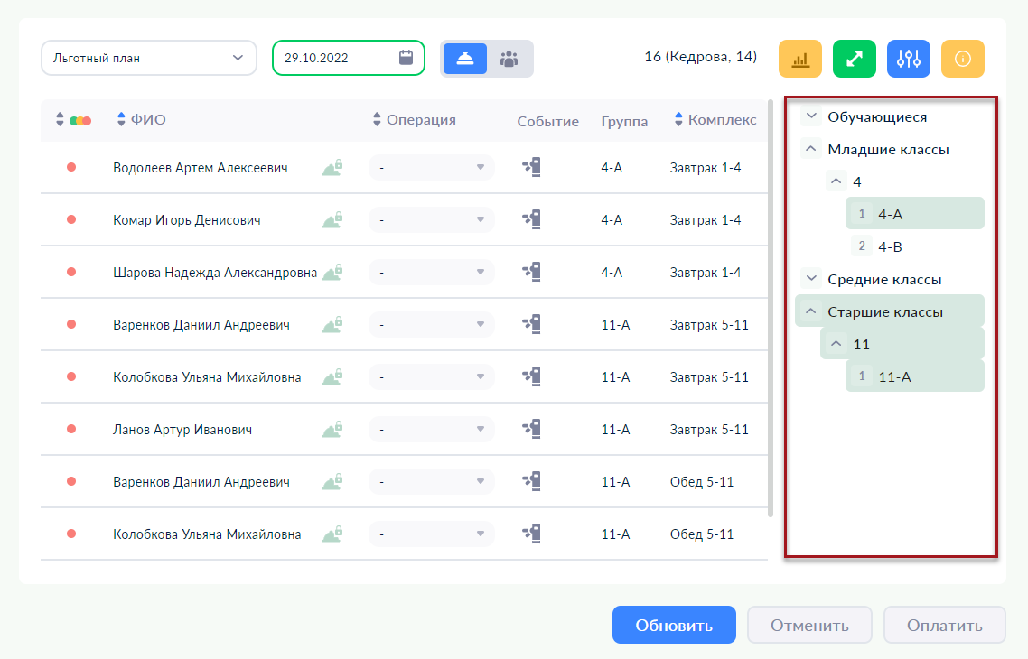
Рисунок 25. Возможность выбора групп по фильтру
Например, можно выбрать отдельно «Младшие классы», «Средние классы», «Старшие классы» просто кликнув по категории; выбрать всех, кликнув по категории «Обучающиеся». Есть возможность выбрать несколько произвольных групп, для этого необходимо зажать клавишу Shift и последовательно кликнуть по нужным группам.
В аналитической таблице плана, которая содержит детальную информацию по предоставлению питания в выбранных группах, расположено поле «Операция», содержащее в каждой строке раскрывающийся список с командами для ручной корректировки.
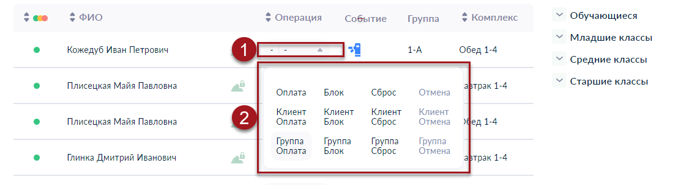
Рисунок 26. Команды ручной корректировки в поле «Операция»
Всего в списке 12 команд, но базовыми являются 4. Их назначение приведено в Таблице 3. Использование в каждом конкретном случае наиболее подходящей команды, позволяет существенно снизить затраты времени на корректировку.
Таблица 3. Назначение команд ручной корректировки плана
Базовая  команда | Описание | Влияние на статус оплаты | Базовая  команда | Базовая  команда  +  клиент | Базовая  команда  +  группа
Блок | Блокировка – безусловная  установка статуса  «Не отмечен к оплате» |  | Действует на  отдельный  комплекс  питания | Действует на  все комплексы  питания клиента | Действует на  все комплексы  питания всех  клиентов,  отображенных в  аналитической  таблице плана
Оплата | Безусловная установка  статуса «Отмечен к оплате» |  | Действует на  отдельный  комплекс  питания | Действует на  все комплексы  питания клиента
Сброс | Отмена выполненной корректировки в поле «Операция» | Возврат к исходному состоянию | Действует на  отдельный  комплекс  питания | Действует на  все комплексы  питания клиента
Отмена | Сторнирование – отмена уже оплаченного комплекса  питания |  | Действует на  отдельный  комплекс  питания | Действует на  все комплексы  питания клиента
Рассмотрим на примере (Рисунок 27) корректировку плана с помощью команд поля «Операция».
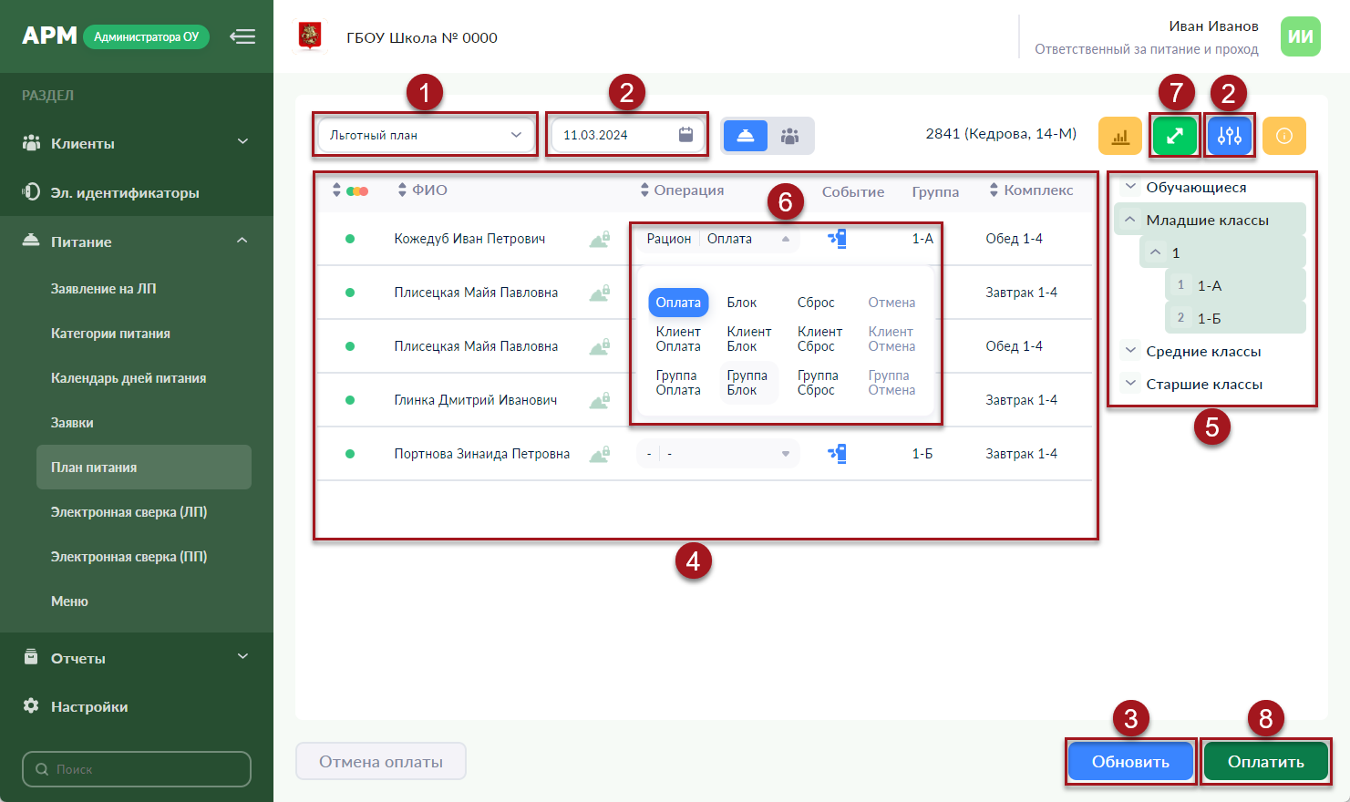
Рисунок 27. Ручная корректировка и оплата плана питания
Порядок действий:
- В меню «План питания» в раскрывающемся списке выбрать форму «Льготный план» (выбрана по умолчанию)
- По умолчанию выставлена текущая дата и здание ОО. При необходимости выбрать необходимую дату кликнуть по ней, а также для смены здания нажать «Фильтр» и выбрать другое здание вашей ОО.
- Нажать кнопку «Обновить». Данная кнопка так же обновляет все события прохода на текущий момент.
- Заполняется данными аналитическая таблица плана, по умолчанию выбраны все группы.
- При необходимости выбрать группу(ы), которая нас интересует для ручной корректировки. В аналитической таблице отобразятся только выбранные группы обучающихся, а также их рационы.
- В колонке «Операция» в строке с клиентом в раскрывающимся списке выбрать необходимую команду.
- Проверить список комплексов, выставленных на оплату. Нажать кнопку «Открыть статистику», откроется дополнительное окно «Информация» (Рисунок 28)
- Завершающим шагом является проведение оплаты. Нажать одноименную кнопку «Оплатить».
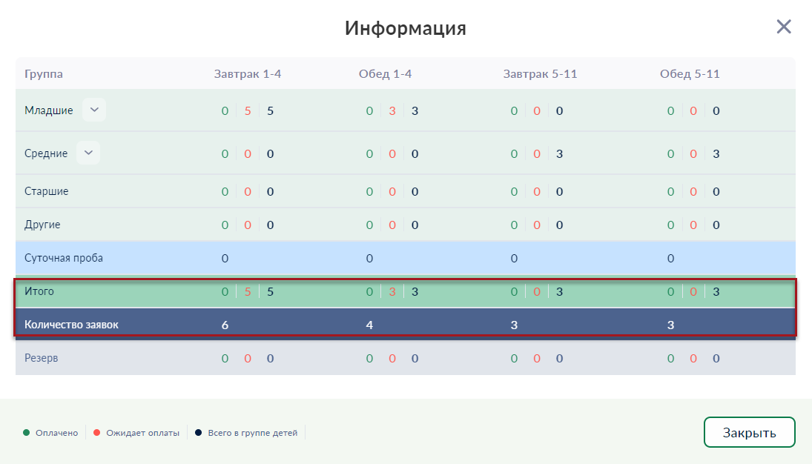
Рисунок 28. Итоговые данные в сводной таблице плана, для контроля количества отмеченных к оплате и уже оплаченных комплексов питания
    - Передача невостребованных комплексов питания в группу резерва школьных зданий ОО
Заказанные у поставщика и оставшиеся невостребованными комплексы питания передаются обучающимся - участникам группы резерва.
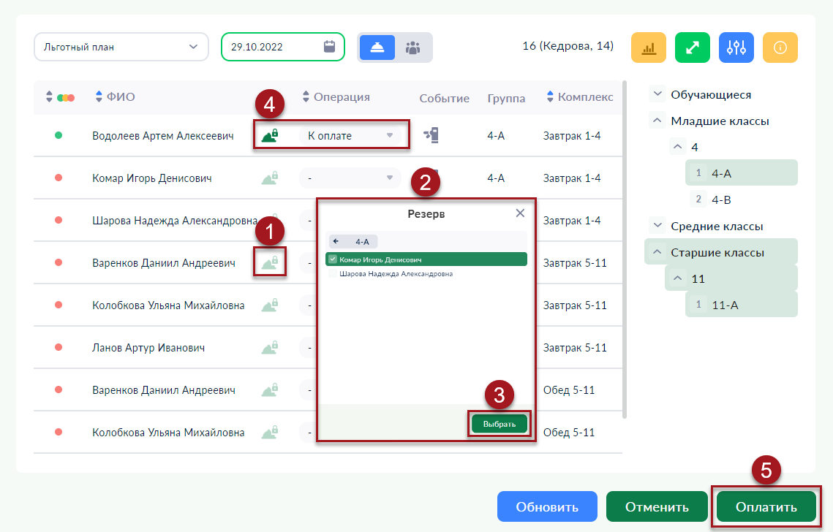
Рисунок 29. Передача невостребованных комплексов обучающимся группы резерва
Порядок действий (Рисунок 29):
- В аналитической таблице выбрать нужного обучающегося и напротив ФИО нажать на светло-зеленую кнопку , откроется окно «Резерв».
- Перейти в учебную группу и выбрать обучающегося из списка резервников.
- Подтвердить факт передачи питания нажатием на кнопку «Выбрать». Окно «Резерв» закроется.
- Статус рациона изменится «К оплате» индикатор станет зеленым , знак статуса «Резерв» переданных рационов строка клиента загорится также зеленым - замена получателя питания проведена успешно.
- Провести оплату, нажать одноименную кнопку «Оплатить».
    - Распределение невостребованных порций в зданиях ОО с дошкольными группами
Если в дошкольном отделении остаются невостребованные комплексы, необходимо выполнить распределение порций отдельно по каждому приёму пищи (завтрак, обед и т.д.), т.е. зафиксировать увеличение порций всем фактически присутствующим детям.
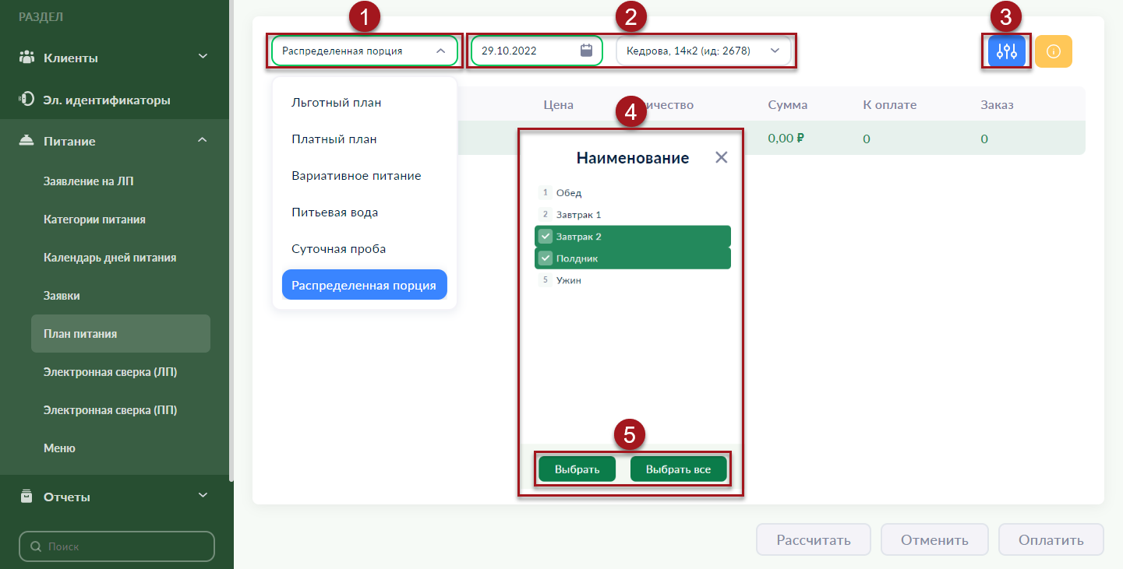
Рисунок 30. Распределение невостребованных порций обучающимся
в отделениях с дошкольными группами
Порядок действий (Рисунок 30, Рисунок 31):
- В меню «План питания» в раскрывающемся списке выбрать форму «Распределенная порция»
- По умолчанию выставлена текущая дата и здание ОО. При необходимости выбрать необходимую дату и здание.
- Нажать кнопку «Фильтр», появится окно с наименованием рационов.
- Выбрать необходимые комплексы питания, поставить галочки напротив рационов.
- Нажать «Выбрать» (если выбрали определенные комплексы) или «Выбрать все» (для выбора всех рационов). Окно закроется, отобразится список выбранных рационов для распределения.
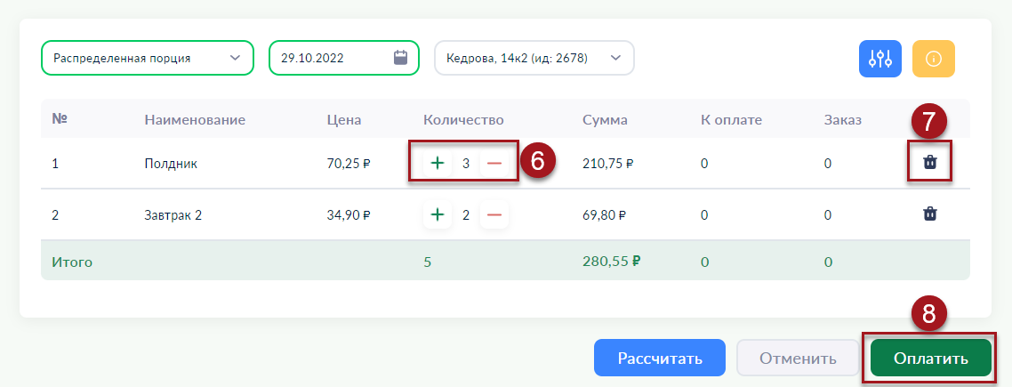
Рисунок 31. Ввод количества распределяемых порций и их оплата
- Используя кнопки « + » и « - » ввести необходимое количество рационов.
- Если необходимо удалить ошибочно добавленный комплекс, нажать на знак корзины.
- Проверить все выставленные рационы, нажать кнопку «Оплатить».
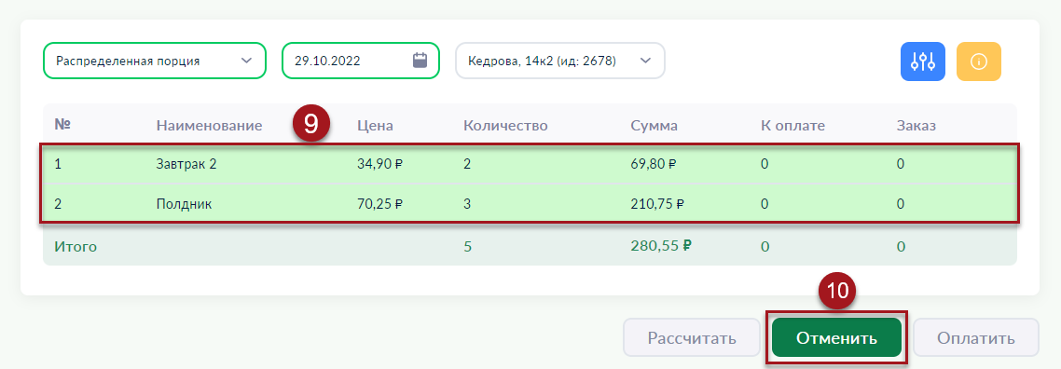
Рисунок 32. Подтверждение оплаты по распределенным порциям
- После оплаты строки зальются зеленым цветом, это будет означать, что оплата проведена.
- Для отмены ошибочно оплаченных распределённых порций вам достаточно нажать кнопку «Отменить».
    - Оплата суточной пробы и питьевой воды
Операции выполняются в меню «План питания». Рассмотрим их выполнение на примере оплаты суточной пробы в школьном отделении ОО. Оплата питьевой воды проводится аналогично (только для школьных отделений), при этом в списке вместо пункта «Суточная проба» требуется выбрать пункт «Питьевая вода» (см. п. 1 Рисунок 33).
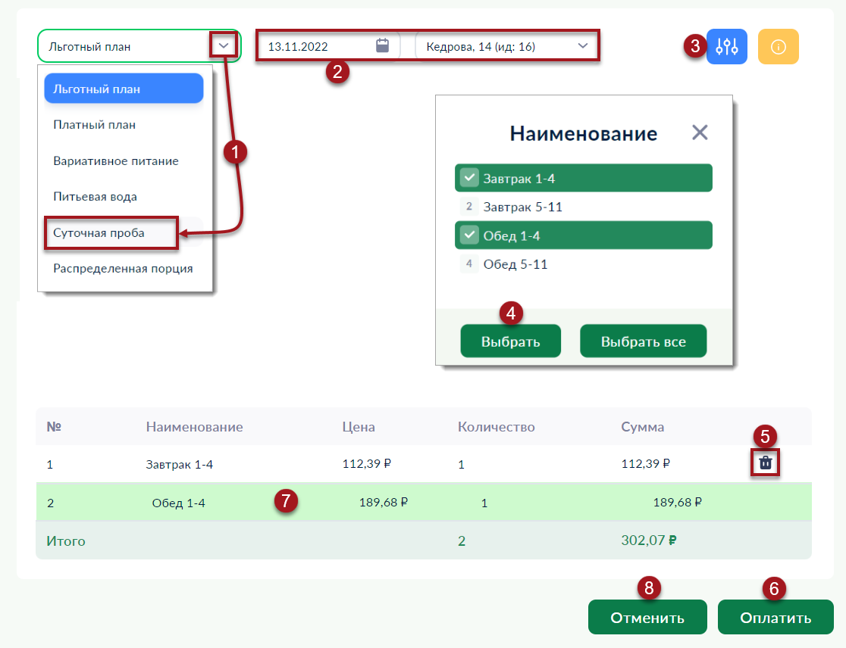
Рисунок 33. Оплата суточной пробы
Порядок действий:
  - В меню «План питания» в раскрывающемся списке выбрать форму «Суточная проба»
  - По умолчанию выставлена текущая дата и здание ОО. При необходимости выбрать необходимую дату и здание.
  - Нажать кнопку «Фильтр», на экране появится окно «Наименование» с перечнем комплексов питания.
  - Щелчком ЛКМ выбрать необходимые комплексы для суточной пробы (в примере – Завтрак и Обед 1-4) и нажать кнопку «Выбрать». Если требуется выбрать сразу все позиции - нажать кнопку «Выбрать все». Окно «Наименование» исчезнет, а в форме появятся выбранные комплексы питания.
  - Если комплекс был добавлен в список ошибочно, его можно удалить, нажав на кнопку «Удалить».
  - Когда список комплексов суточной пробы проверен, оплатить его, нажав одноименную кнопку.
  - После проведения оплаты строка комплекса заливается светло-зеленым цветом, кнопка «Удалить» исчезает.
  - При выявлении ошибок после проведения оплаты, можно выполнить отмену оплаты (сторнирование) нажатием на кнопку «Отменить».

    - Оплата льготного плана
Оплата льготного плана проводится ежедневно, после предоставления питания обучающимся.
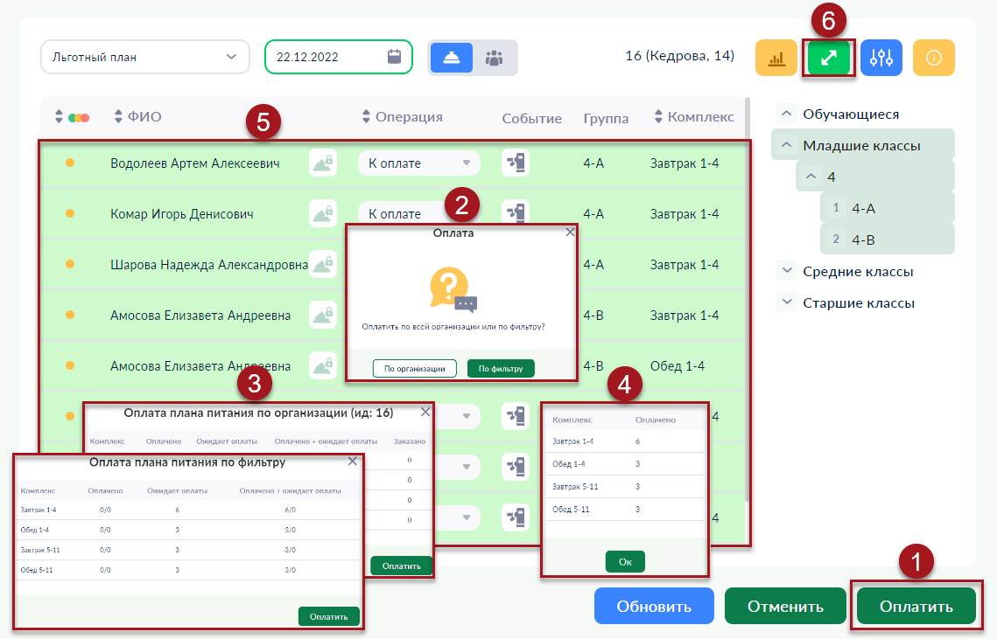
Рисунок 34. Оплата льготного плана питания по фильтру или по организации
Порядок действий:
- Проверить список комплексов, выставленных на оплату в сводной таблице и оплатить его, нажать на одноименную кнопку «Оплатить». Открывается дополнительное окно.
- В сплывающем окне появится вопрос как провести оплату.
- На выбор два варианта:
1) «По организации» - оплачивается по зданию, независимо от выбора групп в фильтре.
2) «По фильтру» - оплачивается только по выбранным группам в фильтре.
После выбора подтвердить второй раз кнопкой «Оплатить». Откроется следующее окно для проверки.
- После подтверждения оплаты, появится диалоговое окно с информацией о наименовании и количестве оплачиваемых комплексов. Нажать кнопку «Ок», окно закроется, в течение нескольких минут оплата будет проведена. Во время проведения оплаты работа с текущим планом питания блокируется.
- После оплаты строка комплекса заливается светло-зеленым цветом, комплексу назначается статус «Оплачен», подтверждая факт оплаты.
- Можно посмотреть сводную таблицу плана, нажать кнопку «Открыть статистику».
    - Отмена оплаты комплексов питания в плане
При выявлении ошибочно оплаченных комплексов можно провести операцию сторнирования – отменить оплату по данным позициям.
Сторнирование льготных комплексов питания возможно в течение текущего месяца + 5 календарных дней следующего.
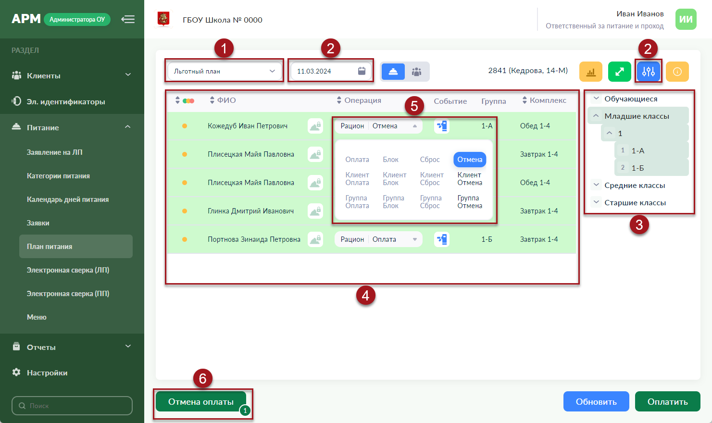
Рисунок 35. Отмена оплаты (сторнирование льготных комплексов)
Порядок действий:
- В меню «План питания» в раскрывающемся списке выбрать форму «Льготный план» (выбрана по умолчанию).
- С помощью календарика выбрать день, за который требуется провести сторнирование, по умолчанию отображается план на текущую дату, если необходимо сменить здание, нажать кнопку «Фильтр» и выбрать другое здание из вашей ОО.
- При необходимости выбрать группу(ы) для ручной корректировки.
- Раскроется аналитическая таблица выбранной группы обучающихся, а также их рационы.
- В колонке «Операция» в строке с клиентом в раскрывающимся списке выбрать в зависимости от ситуации одну из команд: «Отмена», «Клиент Отмена» или «Группа Отмена».
- Нажать кнопку «Отменить» - операция будет проведена. Строка отмененного комплекса питания в аналитической таблице окрасится серым цветом, статус оплаты изменится на «Не отмечен к оплате» (Рисунок 36).
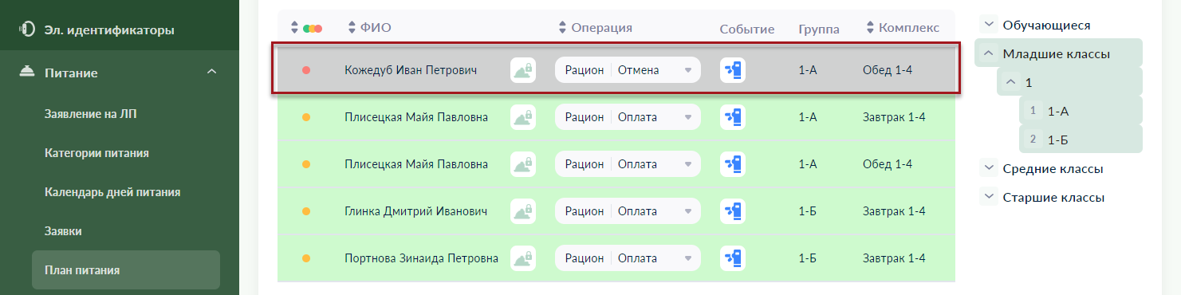
Рисунок 36. Отмененный (сторнированный) комплекс питания
  - Предоставление платного питания
Платное питание в ОО предоставляется обучающимся за счет средств их представителей и работникам за счет их личных средств. Учет покупок питания и остатков денежных средств ведется в ИС ПП на персональных лицевых счетах в учетных единицах (1 учетная единица = 1 руб.). Обучающиеся и работники ОО, зарегистрированные в ИС ПП, обозначены в инструкции как «клиенты ИС ПП».
Основными нормативными документами по вопросам предоставления услуги платного питания в ОО являются:
- «Регламент предоставления питания обучающимся за счет средств бюджета города Москвы, предоставления питания за плату в образовательных организациях, подведомственных Департаменту образования города Москвы, с использованием информационной системы «Проход и питание по электронной карте» электронных карт КИС ГУСОЭВ» (Регламент предоставления питания).
- «Регламент информационно-технологического взаимодействия при осуществлении расчетов за услуги платного питания в образовательных организациях с использованием подсистемы предоставления услуг в сфере образования с использованием электронных карт КИС ГУСОЭВ» (Регламент ИТВ).
- «Регламент предоставления электронного сервиса «Посмотреть информацию о посещении и питании в школе, детском саду, колледже».
- «Порядок предоставления платного горячего питания на выбор посредством электронного сервиса «Выбор питания из меню»».

Порядок заказа, учета и оплаты питания в ИС ПП зависит от схемы организации платного питания. ОО может использовать:
- Электронный сервис «Выбор питания из меню» - основной способ.
- «Платный план питания» - вспомогательный способ, предназначенный в основном для предоставления платного горячего питания работникам ОО.
- Буфетная схема предназначена для реализации и учета буфетной продукции (булочки, соки и т.п.), которая поставляется поставщиком питания в ОО без предварительной заявки со стороны ОО. Допускается использование Буфетной схемы для реализации невостребованных рационов, заказанных ответственным за организацию питания (Платный план питания) любому желающему в школьной столовой. Отпуск/продажа такой продукции осуществляется работником поставщика питания (кассиром) на АРМ оператора питания по согласованию с ответственным за организацию питания.
В электронной форме Платного плана ежедневно оплачиваются заказанные у поставщика комплексы платного питания, в результате чего проходит списание средств с лицевого счета клиента, а представителям обучающихся, получающих информирование, отправляется соответствующее уведомление.
Для включения обучающегося в платный план питания требуется соблюдение двух условий:
- привязка учебного класса/дошкольной группы к зданию ОО (Рисунок 4);
- клиенту назначено платное питание во вкладке «Категория питания → Платное питание» (Рисунок 19. Назначение платного питания).
    - Создание Платного плана питания
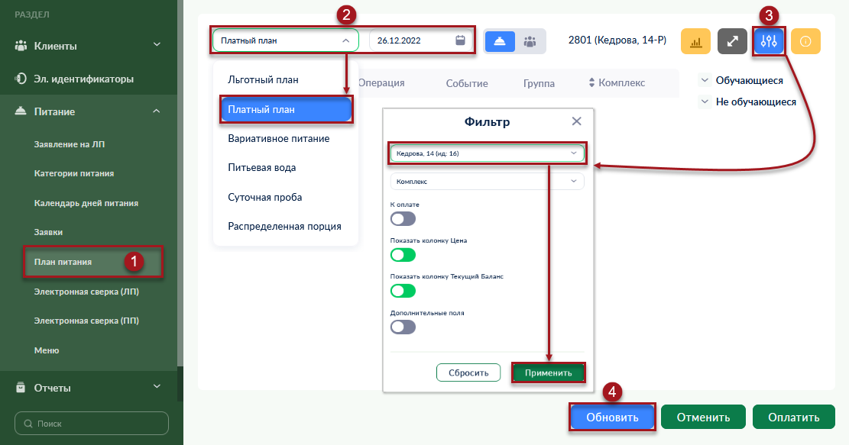
Рисунок 37. Создание платного плана.
Порядок действий:
- Перейти в меню «План питания».
- Выберите «Платный план» на текущую дату. При необходимости создания плана за другую дату – выбрать ее в календарике.
- По умолчанию план будет создан для своего здания. При необходимости формирования плана за другое здания ОО – открыть фильтр, в раскрывающемся списке выбрать нужное здание и сохранить изменения нажатием на кнопку «Применить».
Другие настройки фильтра:
- «Комплекс» - позволяет построить план питания только по отдельному комплексу, например выбрав только «Обед 1-4».
- «К оплате» - в плане питанию будут отображаться только те дети, которые отмечены к оплате (зафиксировано событие прохода или установлен статус «Оплата»), и у которых достаточно денежных средств на лицевом счёте.
- «Показать колонку цена» - при формировании плана платного питания для всех комплексов будет указана цена.
- «Показать колонку Текущий Баланс» - при создании плана питания дополнительно будут выведены сведения о текущем балансе учащегося.
- «Дополнительные поля» - отображают номер транзакции и идентификатор здания в ИС ПП.
- Для создания плана нажать кнопку «Обновить», основная экранная форма (аналитическая таблица) плана заполнится данными о предоставляемых комплексах платного питания.
    - Основные элементы интерфейса Платного плана
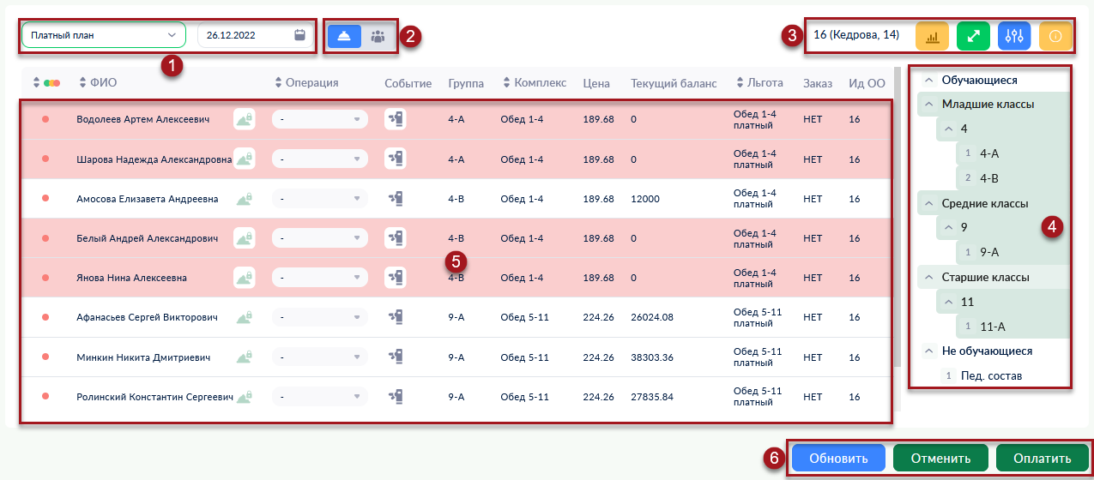
Рисунок 38. Основные элементы интерфейса Платного плана
Основные элементы интерфейса:
- 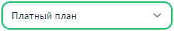 - раскрывающийся список выбора одной из форм для фиксации предоставления комплексного питания (по умолчанию выбрана форма Льготный план).
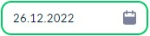 - календарик, позволяющий выбрать дату (по умолчанию выбран текущий день).
- Кнопки переключения вида отображения данных в аналитической таблице плана: - вид «Рационы» включен по умолчанию, 1 строка таблицы отображает отдельный комплекс питания клиента (например, завтрак). Только при выборе этого вида отображается поле «Операция», содержащая команды для корректировки плана.
- вид «Клиенты» - 1 строка таблицы отображает все комплексы питания клиента на текущую дату. Удобен для просмотра комплексов питания, назначенных клиенту.
- - идентификатор здания, по которому в текущий момент выполняется операция. Полезен, при выполнении операций за другие здания ОО. - просмотр (при наведении курсора мыши) статистики по текущему количеству оплаченных и ожидающих оплаты рационов/клиентов в аналитической таблице плана. Используется для контроля выполнения операций корректировки/оплаты Платного плана.
- кнопка для просмотра сводной таблицы плана, которая содержит обобщенную информацию о предоставляемом питании в разрезе возрастных категорий и учебных групп. Выводится количество оплаченных, ожидающих оплаты комплексов питания и общее количество клиентов, участвующих в платном питании.
- кнопка вызова фильтра, который позволяет выбрать здание ОО, за которое будет построен план, выполнить «тонкую» настройку параметров плана, например, построить план по определенному комплексу питания, вывести только рационы, имеющие статус «Оплата» и др.
- кнопка вызова контекстной справки, содержащей краткое описание элементов управления, функций и операций по текущей форме.
- По умолчанию Платный план создается для всех групп. При необходимости можно выбрать отдельные возрастные категории, или группы для включения в план. Для этого предназначена область выбора возрастных категорий/учебных групп. Например, щелчок ЛКМ по названию возрастной категории «Младшие классы» приведет к выделению всех младших классов (1-4). План будет построен только по ним. Щелчок ЛКМ по кнопке раскроет структуру возрастной группы «Младшие классы», мы увидим все параллели (1, 2, 3, 4) и сможем выбрать отдельную параллель. Раскрыв структуру параллели – сможем выбрать отдельные классы. Повторный щелчок ЛКМ на элементе снимает выделение.
- Аналитическая таблица плана – содержит детальную информацию по предоставлению питания в выбранных группах.
Внимание! Рационы клиентов, у которых недостаточно средств на лицевом счёте для приобретения питания, будут выделены красным цветом. Оплата по ним не пройдёт.
- поле со статусами оплаты комплексов питания:
– «Отмечен к оплате»: 1) Автоматически назначается системой для клиентов, которые посещали по данным ИСПП здание в день предоставления питания; 2) Проведена ручная корректировка (выбрана команда «Оплата» в поле «Операция»).
– «Не отмечен к оплате»: 1) Автоматически назначается системой для клиентов, которые не посещали по данным ИСПП здание в день предоставления питания; 2) Проведена ручная корректировка (выбрана команда «Блок» в поле «Операция»); 3) Проведена отмена оплаты (выбрана команда «Отмена» в поле «Операция» + «Отменить»).
– «Оплачен». Статус назначается оплаченным рационам.
– полное ФИО обучающегося. При помощи кнопок «Стрелка вверх» и «Стрелка вниз» можно сортировать данные в таблице по возрастанию и убыванию.
– кнопка «Резерв». В платном плане не используется.
– в ячейке каждого комплекса питания содержит раскрывающийся список с командами для ручной корректировки статусов:
- «К оплате» – присвоение комплексу питания статуса «Отмечен к оплате».
- «Блок» – присвоение комплексу питания статуса «Не отмечен к оплате»
- «Сброс» – отмена выполненной ранее корректировки комплекса питания.
- «Отмена» – отменяет выполненную ранее оплату комплекса питания (сторнирование).
Для каждой из перечисленных операций в списке присутствуют дополнительные команды, позволяющие проводить операцию одновременно:
- для всех комплексов питания, назначенных обучающемуся (например, «Оплата клиент»)
- для всех обучающимся выбранных учебных групп (например, «Оплата Группа»).
Таким образом, всего в списке содержится 12 команд (4 команды по 3 варианта).
– в поле отображается статус присутствия ребенка в здании в день предоставления питания.
 – не присутствовал.
– присутствовал. Например, отмечен привод ребенка в детский сад; прошел по ЭИ через турникет в школе, приложил ЭИ к считывателю АРМ кассира.
– в поле отображается наименование учебной группы.
– в поле отображается наименование комплекса питания. При помощи кнопок «Стрелка вверх» и «Стрелка вниз» можно сортировать данные в таблице по возрастанию и убыванию.
- в поле отображается стоимость комплекса питания.
- в поле отображается количество средств учащегося на его лицевом счету.
- поле отображает назначенный рацион во вкладке «Категория питания → Платный план».
 - до проведения оплаты поле содержит значение «НЕТ», а после проведения успешной оплаты отображает номер проведенной транзакции по платному комплексу.
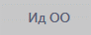 - идентификатор здания, к которому привязана учебная группа.
- Командные кнопки:
«Обновить» – построение плана заново для учета всех событий, которые могли произойти с момента его создания. Например, изменился состав получателей платного питания. Рекомендуется обновлять план перед выполнением корректировки.
«Отменить» – отмена оплаты (сторнирование) комплексов питания, для которых предварительно в поле «Операция» была выбрана команда «Отмена».
«Оплатить» – завершающая операция, проводится после корректировки плана и приводит к фиксации в ИС ПП количества реализованных комплексов платного питания за выбранную дату и списанию средств с лицевых счетов клиентов.

    - Назначение корректировки и способы её выполнения в платном плане
Количество оплаченных рационов должно соответствовать количеству заказанных у поставщика за минусом реализованных невостребованных комплексов питания через АРМ оператора питания (буфетная схема).
Для отражения в плане требуемого количества оплачиваемых комплексов питания может потребоваться его ручная корректировка.
Способы корректировки:
- Изменение статуса оплаты комплекса питания на «Отмечен к оплате». Например: обучающемуся заказано платное питание, но по данным ИСПП в здании его не было (получил доступ без прикладывания ЭИ).
- Изменение статуса оплаты комплекса питания на «Не отмечен к оплате». Например: обучающемуся платное питание не заказывалось и не предоставлялось, но по данным ИСПП он присутствовал в здании в день предоставления питания.
- Невостребованные рационы платного питания могут быть реализованы желающим через АРМ оператора питания (буфетная схема). При этом, в плане питания реализация через АРМ оператора питания не отражается. Отследить баланс можно в «Отчете по заказанным и оплаченным комплексам», где количество оплаченных рационов в плане и через АРМ оператора питания суммируется и сравнивается с заказом на дату.
Корректировка Платного плана считается завершенной, когда (с учетом реализованных через АРМ оператора питания рационов) соблюдается равенство: количество комплексов питания, отмеченных к оплате = количеству комплексов питания, указанных в корешке и талоне абонементной книжки.
    - Ручная корректировка статусов комплексов платного питания
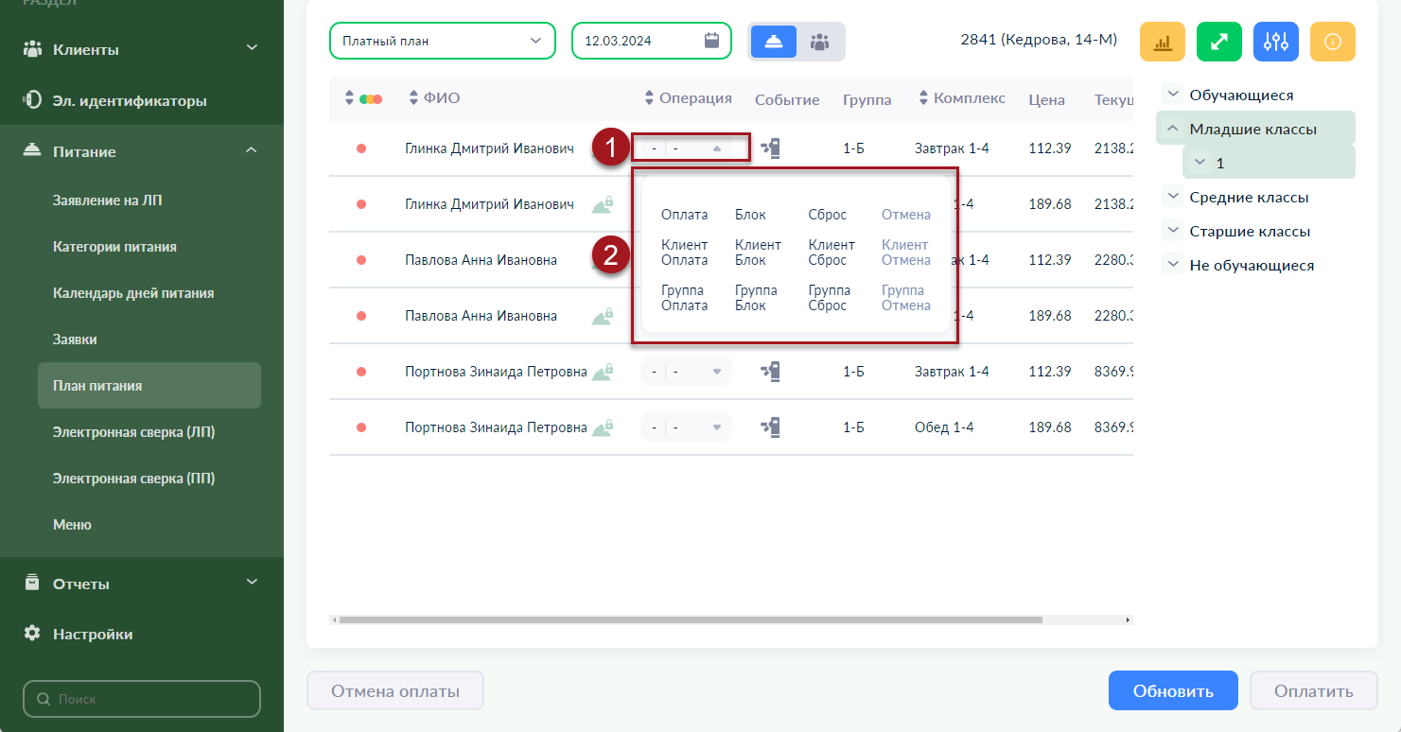
Рисунок 39. Команды ручной корректировки в поле «Операция»
Порядок действий:
- Раскрыть список команд в поле «Операция»
- Выбрать необходимую команду:
- «Оплата» – присвоение комплексу питания статуса «Отмечен к оплате».
- «Блок» – присвоение комплексу питания статуса «Не отмечен к оплате»
- «Сброс» – отмена выполненной ранее корректировки комплекса питания.
- «Отмена» – отменяет выполненную ранее оплату комплекса питания (сторнирование).
Для каждой из перечисленных операций в списке присутствуют дополнительные команды, позволяющие проводить операцию одновременно:
- для всех комплексов питания, назначенных обучающемуся (например, «Клиент Оплата»)
для всех обучающимся выбранных учебных групп (например, «Группа Оплата»).
    - Контроль перед оплатой
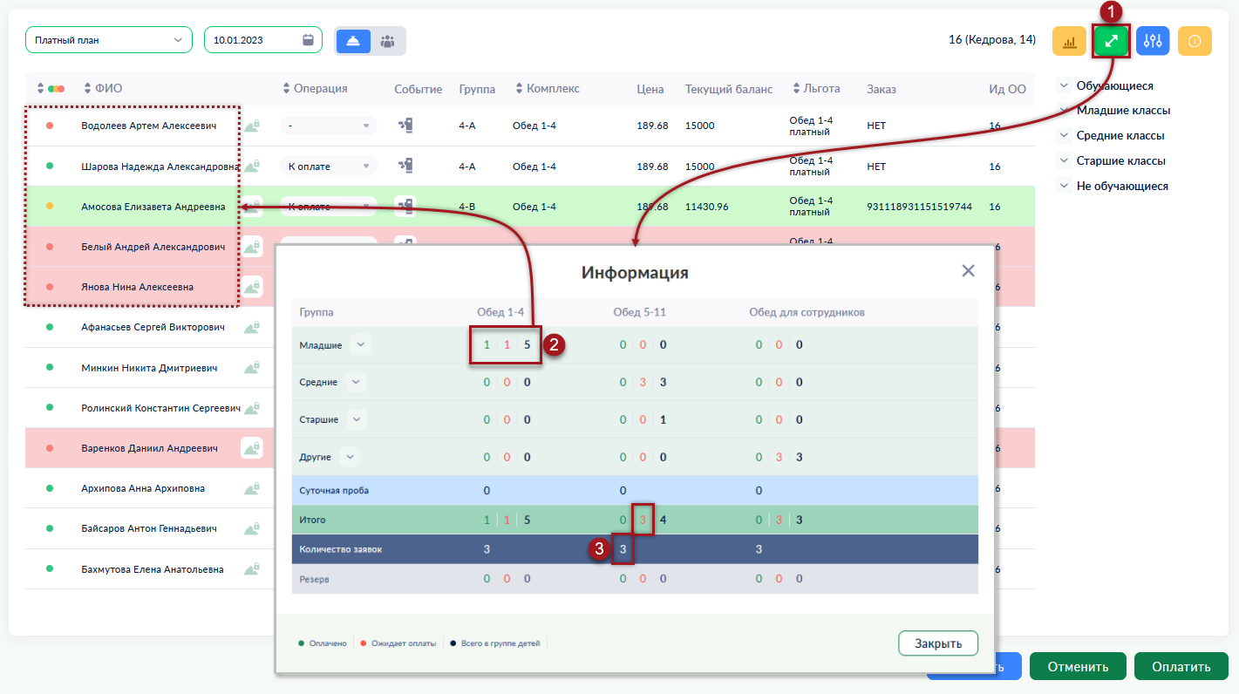
Рисунок 40. Контроль перед оплатой
Элементы интерфейса и их назначение:
- - кнопка для просмотра сводной таблицы плана, которая содержит обобщенную информацию о предоставляемом питании в разрезе возрастных категорий и учебных групп. Выводится количество оплаченных, ожидающих оплаты и общее количество назначенных комплексов питания.
- Цветовое выделение числовых значений в сводной таблице:
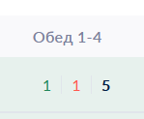 | - количество оплаченных рационов. В примере оплачен рацион у ребенка Амосова Елизавета Андреевна.
 | - количество рационов, имеющий статус «Отмечен к оплате». В примере отмечен к оплате ребенок Шарова Надежда Александровна.
 | - общее количество назначенных комплексов. В примере 5 обедов 1-4 назначены детям из начальных классов.
    - Оплата платного плана
После корректировки платного плана производится его оплата.
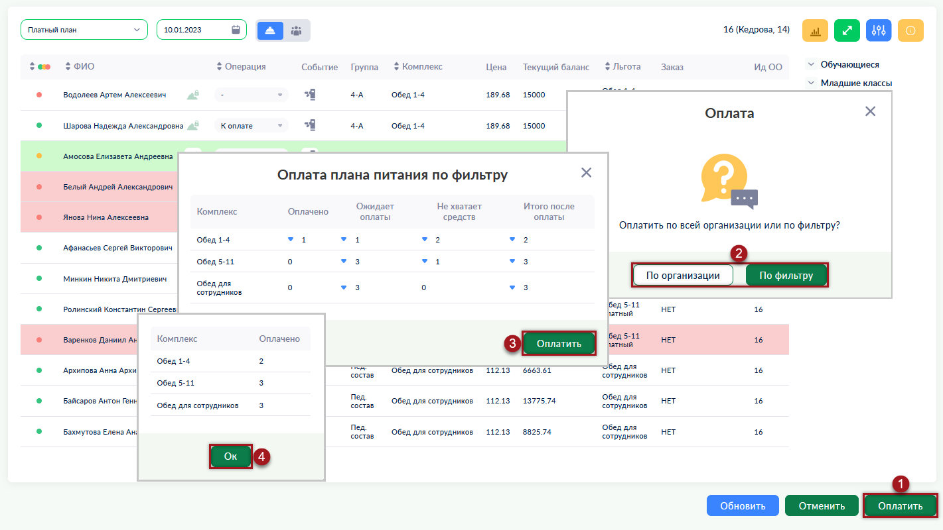
Рисунок 41. Оплата платного плана
Если не хватает средств на счете, то строка подсвечивается красным цветом автоматически до выставления статуса на оплату (Рис 44)
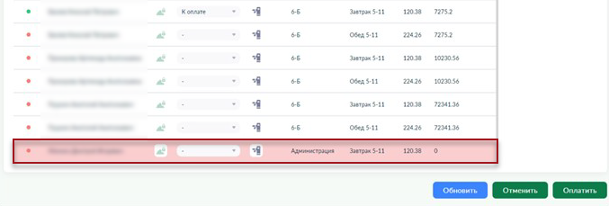
Рисунок 42. Индикация о нехватке средств на лицевом счете
Также при проведении оплаты в графе «не хватает средств» указывается сумма недостающих средств для проведения оплаты данному клиенту.
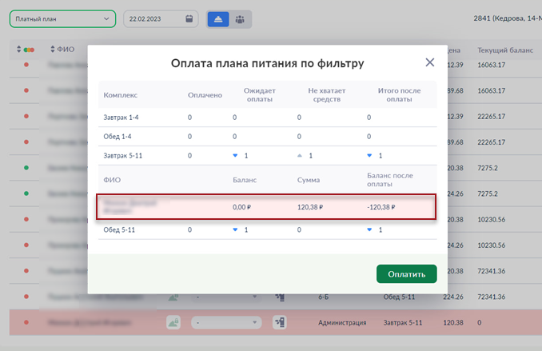
Рисунок 43. Индикация о нехватке средств на лицевом счете при проведении оплаты
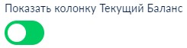Если в фильтре убрать ползунок "Показать колонку Текущий Баланс", то строка так же подсвечивается и остается красным "недостаточно средств".
Порядок действий:
- Нажать кнопку «Оплатить».
- В появившемся окне выбрать оплату по всей организации, или только по ранее выбранным в фильтре группам.
- Появится окно с итоговыми данными, по которым будет произведена оплата.
- «Комплекс» - в поле отображается наименование комплекса питания.
«Оплачено» - количество ранее оплаченных комплексов питания, повторная оплата по ним проводиться не будет.
- «Ожидает оплаты» - количество комплексов питания, со статусом «Отмечен к оплате», назначенных клиентам, у которых достаточно денежных средств на лицевом счете, чтобы произвести списание.
- «Не хватает средств» - количество комплексов питания, со статусом «Отмечен к оплате», назначенных клиентам, у которых недостаточно средств на лицевом счете – списание по данным клиентам производиться не будет.
- «Итого после оплаты» - показывает итоговое количество оплаченных комплексов питания после выполнения операции = «Оплачено» + «Ожидает оплаты». По нажатию кнопки «Оплатить» пройдет оплата.
- После выполнения оплаты, результаты будут показаны в информационном окне, для его закрытия нажать «Ок».
    - Реализация невостребованных комплексов через АРМ оператора питания
Для получения информации о невостребованных комплексах питания воспользоваться сводной таблицей Платного плана.
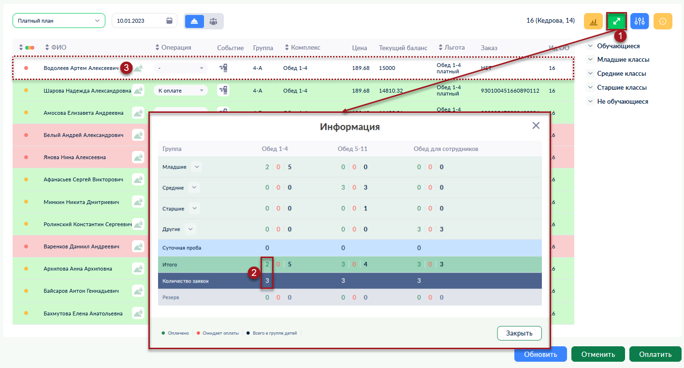
Рисунок 44. Контроль после оплаты платного плана
Порядок действий:
- Открыть сводную таблицу плана.
- Если количество заказанных порций не совпадает с количеством детей, получивших питание (осталась невостребованная порция), то такие рационы можно реализовать любому желающему через АРМ оператора питания.
- В примере заказано 3 рациона, из них оплачено 2, а значит 1 рацион остался не востребован (в аналитической таблице плана можно отследить, что Водолеев Артем Алексеевич не получал питания) и его можно попытаться реализовать по буфетной схеме. Для этого информацию о количестве невостребованных комплексов питания передать работнику Поставщика питания в столовой для реализации любому желающему. Порядок выполнения операции в АРМ оператора питания рассмотрен ниже (Рисунок 45).

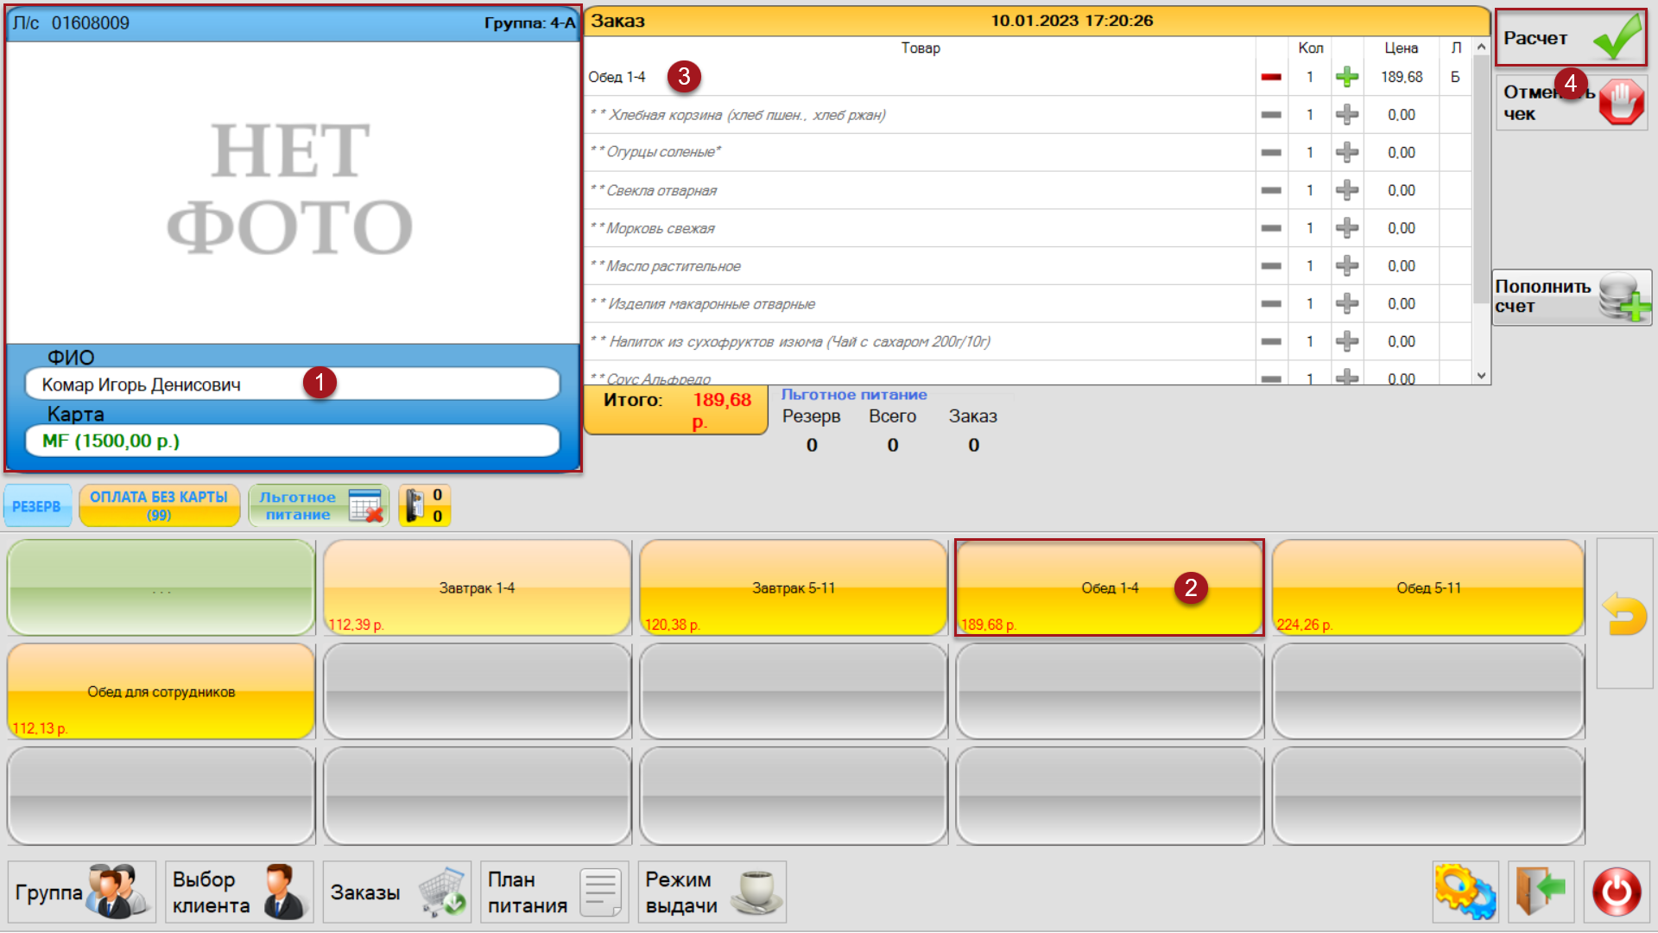
Рисунок 45. Реализация невостребованных комплексов питания
Порядок действий:
- Приложить электронный идентификатор к считывателю АРМ оператора питания. Должны отобразиться ФИО, баланс и фото клиента, который хотел бы приобрести оставшийся невостребованный рацион за плату.
- Выбрать рацион питания, в примере «Обед 1-4».
- Состав выбранного рациона и его цена отобразится в окне АРМ оператора питания.
Подтвердить оплату нажав кнопку «Расчет».
    - Отмена оплаты комплексов питания в Платном плане
Выполняется при выявлении ошибочно оплаченных рационов питания.
В результате выполнения операции средства за отмененные рационы будут возвращены на лицевые счета клиентов. Отмену оплаты можно проводить в течение периода, равного дню предоставления услуги + 5 календарных дней.

Порядок сторнирования ранее оплаченных комплексов (Рисунок 46):
- Выбрать необходимую дату для корректировки плана питания.
- В поле оператор, для выбранного ребёнка раскрыть список команд.
- Выбрать команду «Отмена» (если требуется сторнировать все комплексы ребёнка – «Клиент Отмена»; всей группы – «Группа Отмена»).
- Для подтверждения нажать кнопку «Отменить». Средства будут возвращены на лицевой счет ребенка.
- Отмененные рационы в аналитической таблице плана будут окрашены серым цветом, статус оплаты изменится на «Не отмечен к оплате».

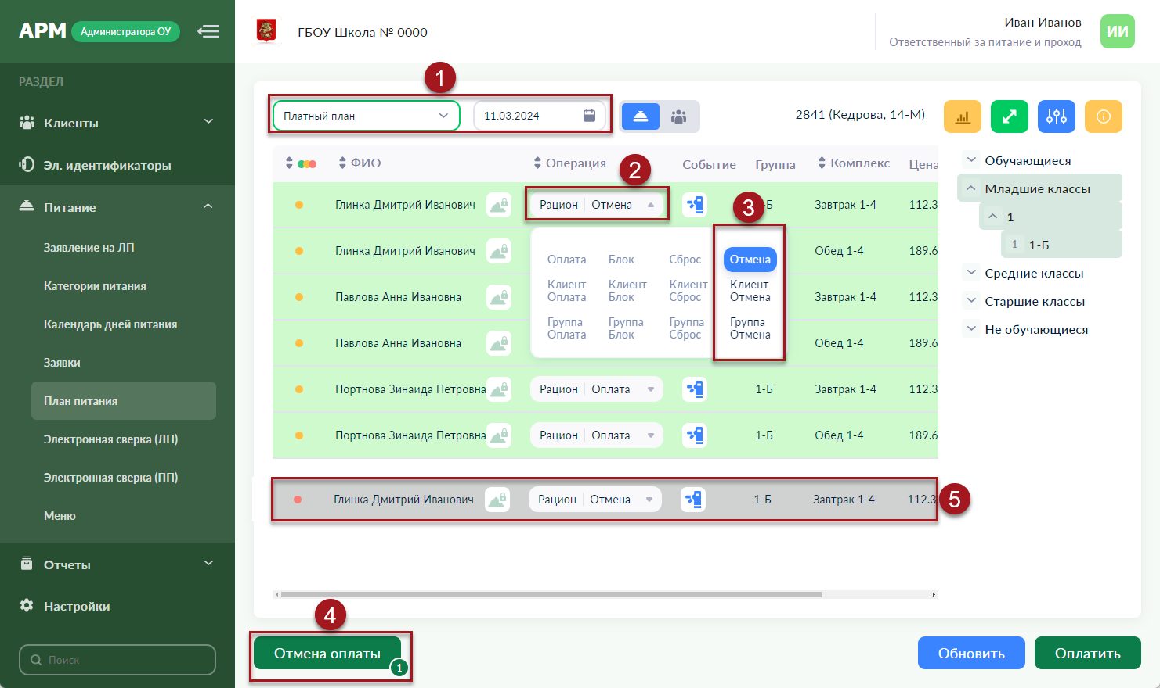
Рисунок 46. Отмена оплаты платного плана
  - Предоставление платного питания через сервис «Выбор питания из меню»
Электронный сервис для родителей «Выбор питания из меню» (вариативное питание, предзаказ) – это возможность сформировать индивидуальный график питания ребенка в школе. На каждый день недели или на любой период учебного года может выбрать в меню своей школы и заказать как стандартные комплексные рационы (завтрак, обед и т.д.), так и сформировать индивидуальный рацион из перечня блюд на выбор (если такие рационы содержатся в меню).
Родителю на портале mos.ru (Портал) и в мобильном приложении «Госуслуги Москвы» (МП) доступно для просмотра и создания заказа только то меню, которое поставщик питания согласовал со школой, где учится его ребенок, и внес установленным порядком в ИС ПП.
После выполнения заказа средства в размере стоимости заказа на три учебных дня вперед, включая текущий, резервируются на лицевом счете обучающегося.
Ответственный по питанию в школе получает информацию о выполненных заказах заранее, формируя в АРМ администратора «Отчет по заказам с сайта». Ответственные работники ОО и Поставщика питания, задействованные в предоставлении горячего питания, обеспечивают оптимизацию процессов приготовления и выдачи заказов в школьной столовой с целью своевременного предоставления питания обучающимся и минимизации очередей на линии раздачи.
Особую роль для исключения нештатных ситуаций имеет своевременная и корректная настройка Календаря дней питания. Она обеспечивает корректное отображение дат, когда в конкретном здании ОО питание не предоставляется и позволит избежать ошибочных заказов/ошибочного списания средств. Порядок работы с календарем рассмотрен ранее (Рисунок 20).

Внимание! При работе с календарем, отмечая день как «Питание не предоставляется», все предзаказы на данный день удаляются без возможности обратного восстановления. Хотя родителю приходит уведомление об отмене заказа, требуется обязательное дополнительное информирование о таких фактах со стороны школы.

Основным нормативным документом, регулирующим предоставление вариативного питания является Порядок предоставления платного питания через сервис «Выбор питания из меню».
    - Штатный порядок предоставления вариативного питания
Таблица 4. Штатный порядок предоставления вариативного питания
Действие | Цель | Кто выполняет
Актуализация меню в АРМ технолога поставщика питания | Размещение согласованного с ОО детализированного меню в АРМ администратора, на Портале и в МП. | Ответственный работник Поставщика питания (вне ОО)
Актуализация отчета «Календарь дней питания» в АРМ администратора | Выполняется за 15 (5) дней до предоставления питания для исключения возможности заказа питания родителями на Портале/в МП в не учебные дни. | Ответственный за ИСПП в здании ОО
Заказ питания на Портале/в МП | Формирование индивидуального графика питания ребенка в школе с учетом индивидуальных потребностей | Родитель/Законный представитель
Пополнение лицевого счета ребенка | Обеспечение достаточной суммы средств на покупку платного питания с учетом резервирования на 3 ближайших учебных дня | Родитель/Законный представитель
Формирование «Отчета по заявкам» в АРМ отчетности поставщика питания | Получение информации о наименовании и количестве заказанного питания по каждому зданию ОО (без персональных данных) для обеспечения его приготовления | Ответственный работник Поставщика питания (вне ОО)
Формирование «Отчета по заказам с сайта» в АРМ администратора | Получение персонализированной информации о заказе на дату для контроля и организации питания. Рекомендуется формировать отчет за 2 дня до предоставления питания (в понедельник на среду, во вторник на четверг и т.д.) | Ответственный за ИСПП в здании ОО
Фиксация предоставления питания в АРМ кассира | Фиксация предоставления питания в момент фактического отпуска обучающемуся. После выполнения операции списываются средства с лицевого счета, а родителям отправляется уведомление | Ответственный работник Поставщика питания (в ОО)
Автоматическая оплата заказанного питания | Выполняется для всех заказанных рационов на текущий день, по которым не фиксировалась выдача на АРМ кассира. Проводится в вечернее время, после окончания работы школьной столовой. После выполнения операции списываются средства с лицевого счета, а родителям отправляется уведомление | ИСПП

    - Создание Вариативного плана питания
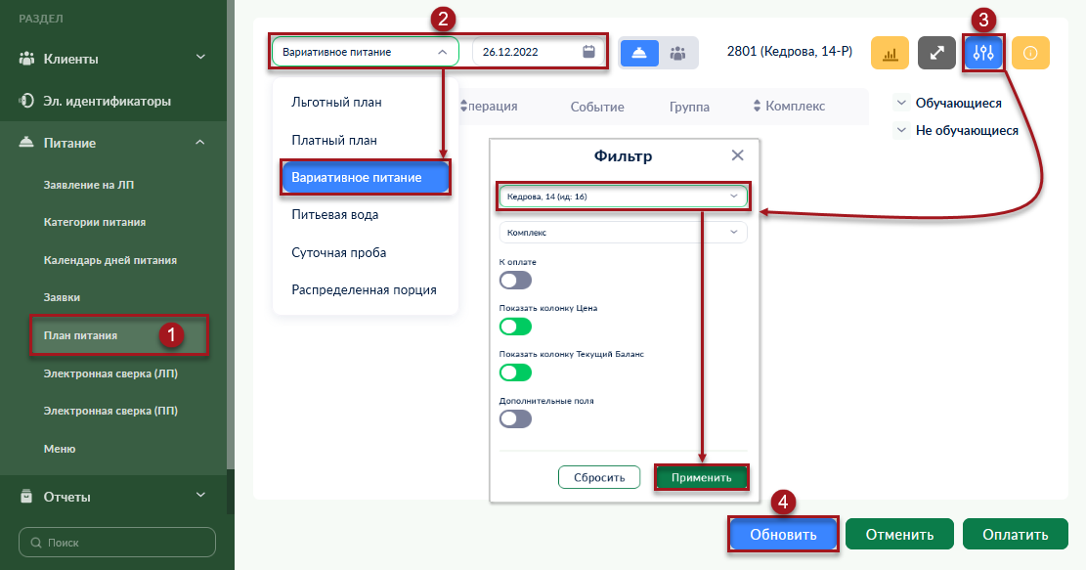
Рисунок 47. Создание Вариативного плана питания
Порядок действий:
- Перейти в меню «План питания».
- Выберите «Вариативное питание» на текущую дату. При необходимости создания плана за другую дату – выбрать ее в календарике.
- По умолчанию план будет создан для своего здания. При необходимости формирования плана за другое здания ОО – открыть фильтр, в раскрывающемся списке выбрать нужное здание и сохранить изменения нажатием на кнопку «Применить».
Другие настройки фильтра:
- Раскрывающийся список «Комплекс» - позволяет построить план питания только по выбранному комплексу, например выбрав только «Обед 1-4».
- «К оплате» - в плане питанию будут отображаться только те дети, которые отмечены к оплате (зафиксировано событие прохода или установлен статус «К оплате»), и у которых достаточно денежных средств на лицевом счёте.
- «Показать колонку цена» - при формировании плана вариативного питания для всех комплексов будет указана цена.
- «Показать колонку Текущий Баланс» - при создании плана питания дополнительно будут выведены сведения о текущем балансе учащегося.
- «Дополнительные поля» - отображают номер транзакции и идентификатор здания в ИС ПП.
Для создания плана нажать кнопку «Обновить», основная экранная форма (аналитическая таблица) плана заполнится данными о предоставляемых комплексах вариативного питания.
    - Основные элементы интерфейса Вариативного плана питания
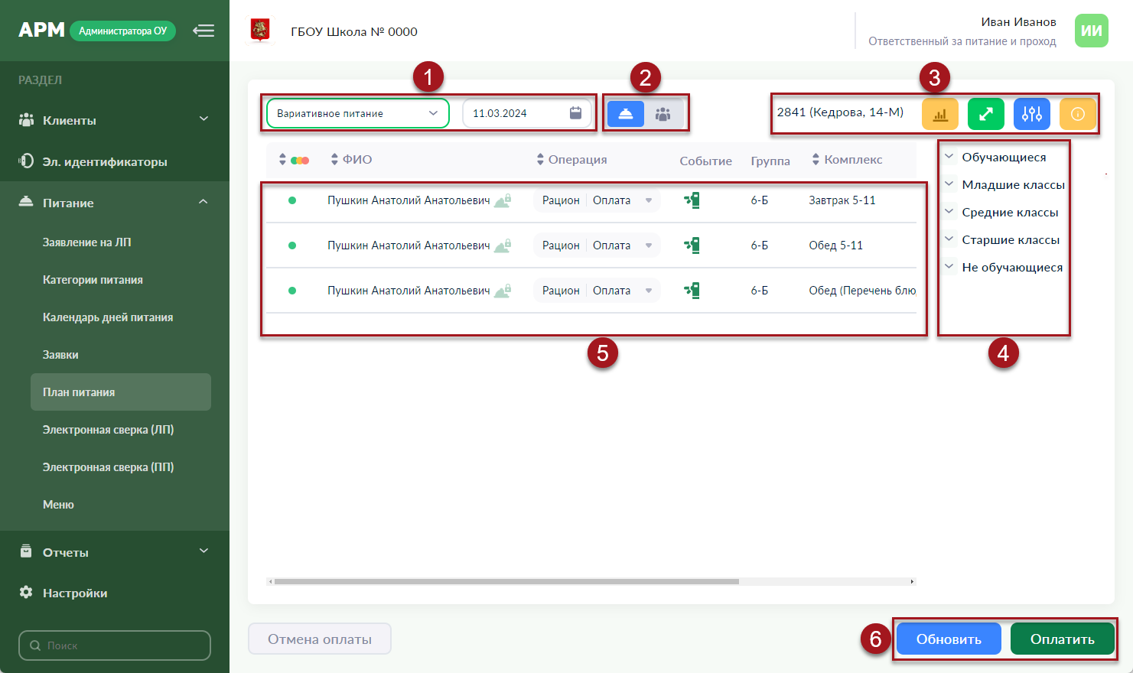
Рисунок 48. Основные элементы интерфейса Вариативного плана
Интерфейс Вариативного питания повторяет интерфейс Льготного и Платного планов, рассмотренных ранее (Рисунок 24 и Рисунок 38).

    - Фиксация предоставления питания в АРМ кассира
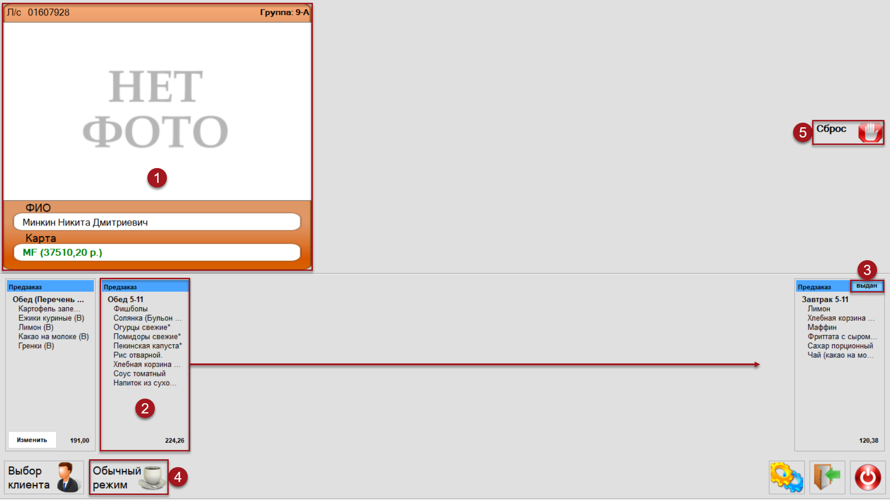
Рисунок 49. АРМ оператора питания, режим выдачи
Порядок действий:
- Обучающийся подносит электронный идентификатор (карта, брелок, браслет и др.) к считывателю, касса автоматически переводится в режим выдачи питания. На экране появляются данные ребёнка и заказанные рационы питания. Если родитель установил в личном кабинете на Портале галочку «Наличие у ребенка особенностей питания, требующих учета при предоставлении питания», то рамка вокруг фото и ФИО будет окрашена коричневым, а если особенностей в питании ребёнка нет - то синим цветом.
- В левой части окна видны рационы с перечнем блюд, заказанные на Портале. Необходимо 1 раз нажать на выдаваемый рацион – он переместится в правую часть окна. Операция выполнена. В этот момент с лицевого счёта обучающегося будут списаны средства за предоставленное питание и родителю отправится соответствующее уведомление.
- Для сторнирования оплаты необходимо нажать на кнопку «Выдан». Рационы, оплата которых была проведена на АРМ оператора питания, могут быть сторнированы только на АРМ оператора питания.
- Для перехода в обычным режим нажать кнопку «Обычный режим».
- При поднесении к считывателю электронного идентификатора следующим обучающимся сведения о нём и его предварительном заказе обновляются автоматически. Если возникает необходимость убрать с экрана кассы данные последнего обслуженного обучающегося, необходимо нажать кнопку «Сброс».

    - Оплата Вариативного питания
Оплата Вариативного питания фиксируется работником поставщика питания на АРМ кассира в момент выдачи заказа.
Ежедневно, после окончания предоставления питания проводится автоматическая оплата (автооплата) всех неоплаченных на АРМ оператора питания заказов (за исключением тех, которые были заблокированы ответственным)
Сторнирование рационов, оплаченных на кассе, доступно только на АРМ кассира
Корректировка (доплата, сторнирование) рационов, оплаченных по авто оплате, доступна в плане питания в течение текущего месяца + 5 календарных дней следующего
    - Решение нештатных ситуаций сервиса «Выбор питания из меню»
К нештатным ситуациям относятся случаи, когда необходимо в ручном режиме заблокировать заказ день в день или сторнировать некорректно сделанную оплату заказа задним числом.
- заказанное горячее питание не предоставлено обучающемуся по вине поставщика питания;
- обучающийся отсутствует в образовательной организации в день предоставления заказанного горячего питания в связи с заболеванием, что подтверждается информацией из сервиса «Электронный журнал» Московской электронной школы. При этом для специалиста, ответственного за организацию питания в образовательной организации, отмена списания стоимости горячего питания, заказанного представителем обучающегося в рамках использования Сервиса, доступна не более чем на 3 (три) первых дня отсутствия по болезни обучающегося в образовательной организации. На последующие дни, при необходимости, представитель обучающегося отменяет заказанное горячее питание посредством Сервиса самостоятельно;
- обучающийся отсутствует в образовательной организации в связи с нахождением на карантине в соответствии с приказом образовательной организации о введении карантина.
Если своевременно заблокировать рационы не удалось (сработала автооплата), то необходимо провести сторнирование необоснованно оплаченных позиций в течение отчетного периода + 5 календарных дней следующего.
      - Блокировка авто-оплаты в Вариативном плане питания
Порядок действий (Рисунок 50):
- Если оплата рационов уже была зафиксирована в АРМ оператора питания, то в Плане питания будет соответствующая отметка. Отменить пробитие этих рационов можно будет только на АРМ оператора питания.
- Для блокировки автоматической оплаты раскрыть список команд в поле «Операция»
- Выбрать «Блок».
- Комплексу питания не подлежащие оплате отмечены статусом «Не отмечен к оплате».

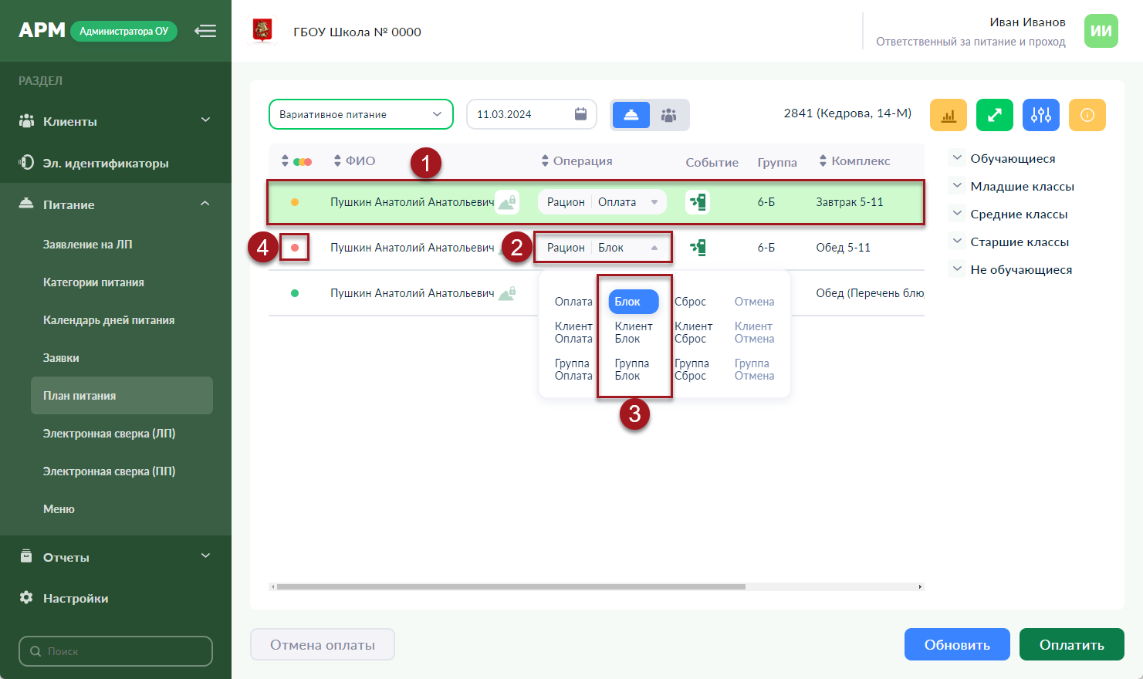
Рисунок 50. Блокировка авто оплаты
      - Сторнирование ранее оплаченных комплексов
Выполняется при выявлении ошибочно оплаченных рационов питания.
В результате выполнения операции средства за отмененные рационы будут возвращены на лицевые счета клиентов.
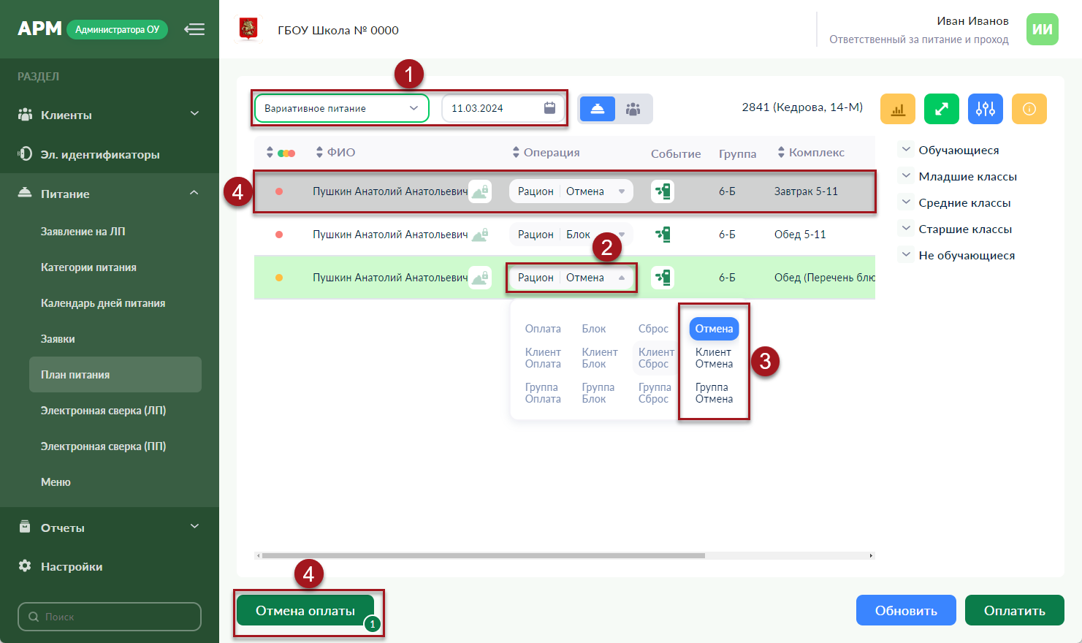
Рисунок 51. Отмена авто оплаты Вариативного питания
Порядок действий:
- Выбрать необходимую дату для корректировки плана питания.
- В поле оператор, для выбранного ребёнка раскрыть список команд.
- Выбрать команду «Отмена» (если требуется сторнировать все комплексы ребёнка – «Клиент Отмена»; всей группы – «Группа Отмена»).
- Для подтверждения нажать кнопку «Отменить». Средства будут возвращены на лицевой счет ребенка.
Отмененные рационы в аналитической таблице плана будут окрашены серым цветом, статус оплаты изменится на «Не отмечен к оплате».

- ОТЧЕТЫ
В разделе «Отчеты» все отчетные формы сгруппированы в 3 подразделах: Отчеты по питанию; Отчеты по посещению; Прочие отчеты. Полный перечень приведен ниже (Рисунок 52).
Все отчеты прошлой версии АРМ администратора перенесены в Средний админ, порядок работы с ними не изменился.
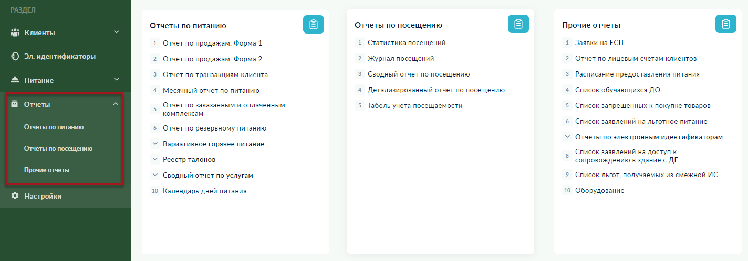
Рисунок 52. Раздел «Отчеты»
Рассмотрим порядок формирования отчетов на примере «Отчета по продажам Ф.1».
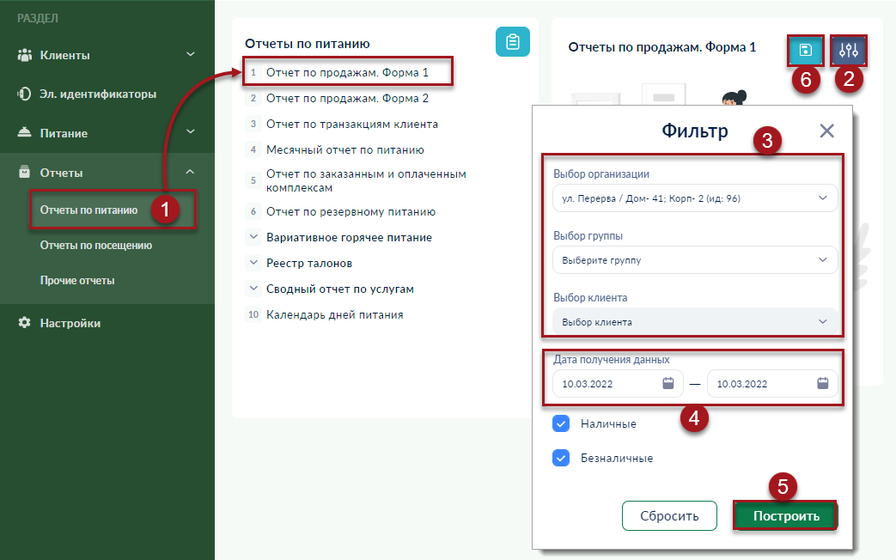
Рисунок 53. Порядок формирования отчетов
- Выбрать подраздел в меню и нужный отчёт.
- Нажать кнопку «Фильтр». Откроется одноименное окно.
- Выбрать объект отчета – здание ОО, учебная группа, клиент.
- Выбрать период построения отчета, если это предусмотрено формой отчета.
- Нажать на кнопку «Построить» для формирования отчета. Отобразится его экранная форма.
- При необходимости выгрузить отчет в файл формата excel (кнопка «Сохранить»).
  - Отчеты по питанию. Группа отчетов сервиса «Выбор питания из меню»
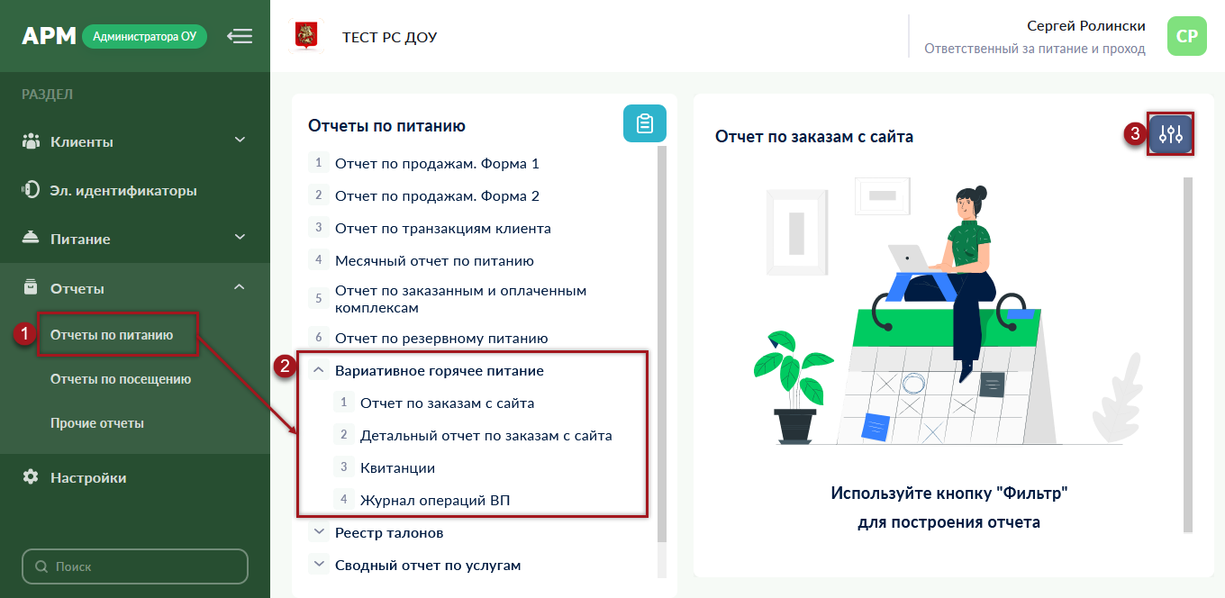
Рисунок 54. Отчёты по сервису «Выбор питания из меню»
Порядок действий:
- Перейти в меню «Отчеты» - «Отчеты по питанию»
- Открыть группу «Вариативное горячее питание», выбрать нужный отчет:
    - «Отчет по заказам с сайта».
    - «Детализированный отчет по заказанным с сайта».
    - «Квитанции».
    - «Журнал операций ВП».
- Настроить фильтр (выбрать здание, группы и дату/период для построения) и сформировать отчет.
    - Отчёт по заказам с сайта
Содержит персонифицированный список заказанного родителями на портале mos.ru/ в МП. Отчет полезен не только для контроля заказов, но и для своевременного выявления дублирования заказа питания на ребенка (родителем и ответственным по питанию). Сводная информация в разрезе рационов и блюд полезна для формирования итогов предоставления горячего питания за день/период, проведения сверки с поставщиком, а также может служить основой для контроля за выполнением поставщиком питания дневного заказа на горячее питание в рамках сервиса. Отчет можно распечатать, в том числе и на случай сбоя в работе ИС ПП.

Основная часть отчета (Рисунок 55. Отчёт по заказам с сайта:
- Персонализированный список получателей горячего питания на текущую дату и на любую дату в настроенном периоде.
- Детальная информация о заказе: вид рациона, его состав, количество в заказе и цена для списания с лицевого счета при получении.

Итоговая часть отчета (Рисунок 56):
- Сводный список (количество) заказов в разрезе рационов и представленных в них блюд и продуктов по видам.
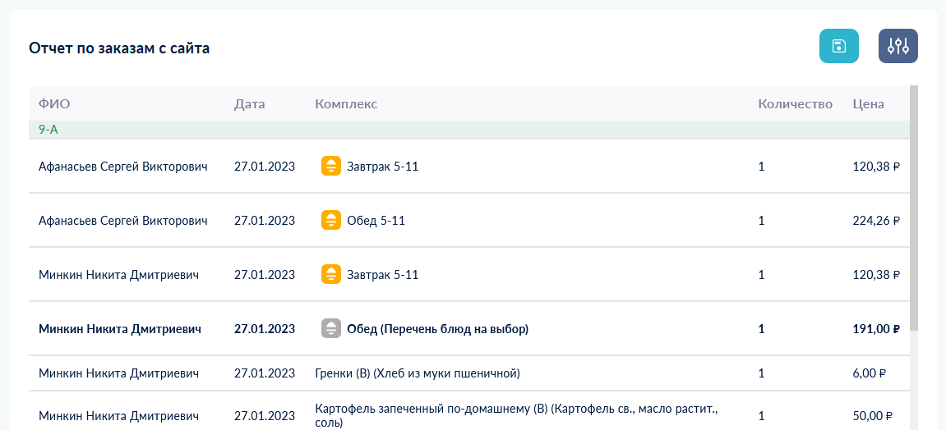
Рисунок 55. Отчёт по заказам с сайта
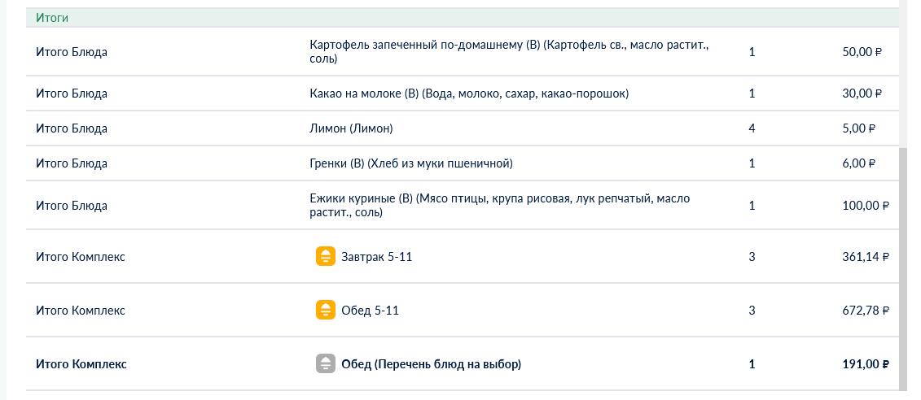
Рисунок 56. Отчёт по заказанным с сайта (Итоги)
Рекомендуется формировать отчет на два дня вперед (например, в понедельник на среду) тогда в нем гарантированно будут содержаться итоговые данные по заказам на конкретный день.
Отчет может быть сформирован на АРМ оператора питания. Для этого необходимо нажать на кнопку «Заказы» «Отчеты» выбрать отчет, нажимая на стрелочки «Влево или «Вправо».
    - Детальный отчет по заказам с сайта
Отчет содержит всю информацию о заказе, включая его статус. С его помощью Ответственный по питанию может контролировать оплату/блокировку заказов, что особенно полезно для разрешения споров с поставщиком питания.
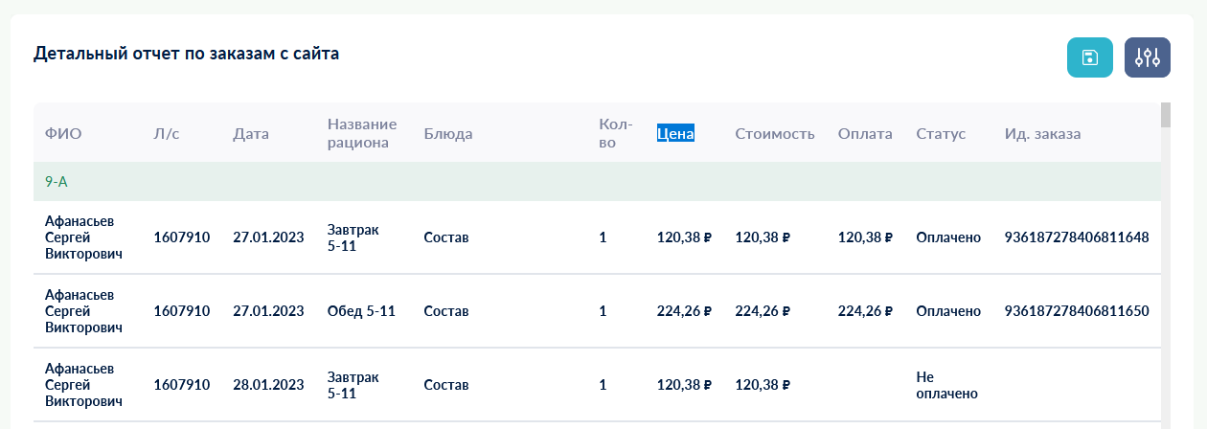
Рисунок 57. Детальный отчёт по заказам с сайта
В поле «Статус» можно проанализировать информацию по статусам:
- «Оплачен» - информирует о том, что стоимость заказа списана с лицевого счета его получателя;
- «Не оплачен» – заказ сформирован, но ни автоматическая оплата вечером в штатном режиме (АРМ администратора был выключен или не было связи с процессингом), ни отметка факта предоставления на АРМ кассира не была проведена;
- «Блок» – оплата заказа заблокирована Ответственным по питанию;
- «Частично оплачен» – проведена частичная оплата заказа (доступно только для комплексов с перечнем блюд на выбор);
- «Отменен» – Ответственным по питанию проведена отмена оплаты (сторнирование);
    - Квитанции
Отчет «Квитанции» (Рисунок 58) предназначен для использования при преднакрытии столов при предоставлении платного горячего питания обучающимся младших классов.
В отчете формируются индивидуальные квитанции по каждому ребенку (завтрак, обед и т. д.). В параметрах можно добавить информацию о составе заказа и блюд. Квитанции можно распечатать и положить в подносы с питанием, или на столы, обозначив место для каждого ребенка.
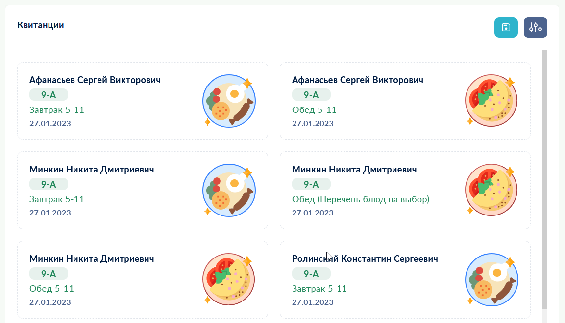
Рисунок 58. Отчёт Квитанции
    - Журнал операций ВП
«Журнал операций ВП» содержит информацию о предоставлении питания через сервис «Выбор питания из меню», его уникальной особенностью является информация о причине отмены заказа питания, выполненного родителями на портале.
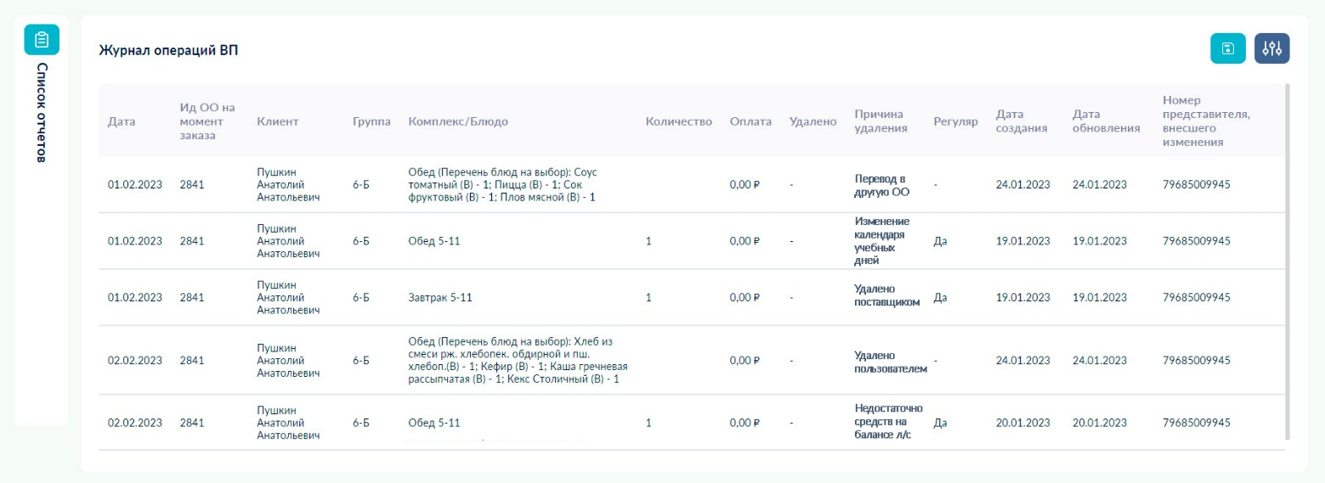
Рисунок 59. Журнал операций ВП (вариативного питания)

Родители, опекуны (законные представители) и иные лица, определенные законными представителями в качестве представителей детей с целью получения услуги информирования, а также в качестве сопровождающих лиц в тех ОО, где предусмотрено обязательное сопровождение обучающихся (доверенные лица).
Платное питание - платное комплексное питание (комплексы питания: завтраки, обеды, ужины, полдники, включая рационы с блюдами на выбор) и буфетная продукция, покупку которой клиенты могут приобрести через ИС ПП за счет средств на своем лицевом счете.
Оплата – фиксирование продажи любого вида платного питания конкретному клиенту. При безналичной оплате покупки средства списываются с его лицевого счета и сведения о покупке отражаются в отчетности ИСПП.

